Приложение № 2 к правилам землепользования и застройки муниципального образования- Новоберезовское сельское поселение Сасовского муниципального района Рязанской области

Графическое описание местоположения границ территориальных зон, перечень координат характерных точек этих границ муниципального образования — Новоберезовское сельское поселение Сасовского муниципального района Рязанской области

2
2
ОПИСАНИЕ МЕСТОПОЛОЖЕНИЯ ГРАНИЦ

1 Жилые зоны

(наименование объекта местоположение границ, которого описано (далее - объект)

Раздел 1

Сведения об объекте
№ п/п | Характеристики объекта | Описание характеристик
1 | 2 | 3
1 | Местоположение объекта | Российская Федерация, Рязанская область, р-н Сасовский, с/п Новоберезовское
2 | Площадь объекта ± величина погрешности определения площади (P ± Дельта P) | 5960317кв.м. ± 1396кв.м.
3 | Иные характеристики объекта | Номер зоны:

3
3

Раздел 2

Сведения о местоположении границ объекта
1. Система координат МСК-62
2. Сведения о характерных точках границ объекта
Обозначе ние характер ных точек границ | Координаты, м |  | Метод определения координат характерной точки | Средняя квадратичес кая погрешност ь положения характерной точки (Мt), м | Описание обозначения точки на местности (при наличии)
Обозначе ние характер ных точек границ | X | Y | Метод определения координат характерной точки |  | Описание обозначения точки на местности (при наличии)
1 | 2 | 3 | 4 | 5 | 6
ЗУ1(1)
1 | 398147,67 | 2281972,29 | Картометрический метод | 2,50 | -
2 | 398117,21 | 2281988,25 | Картометрический метод | 2,50 | -
3 | 398067,89 | 2282015,81 | Картометрический метод | 2,50 | -
4 | 398047,58 | 2282030,32 | Картометрический метод | 2,50 | -
5 | 398038,87 | 2282047,73 | Картометрический метод | 2,50 | -
6 | 398034,52 | 2282070,94 | Картометрический метод | 2,50 | -
7 | 398030,17 | 2282099,95 | Картометрический метод | 2,50 | -
8 | 398022,92 | 2282113,01 | Картометрический метод | 2,50 | -
9 | 398011,31 | 2282114,46 | Картометрический метод | 2,50 | -
10 | 397982,3 | 2282101,4 | Картометрический метод | 2,50 | -
11 | 397969,24 | 2282086,9 | Картометрический метод | 2,50 | -
12 | 397956,19 | 2282085,45 | Картометрический метод | 2,50 | -
13 | 397941,68 | 2282101,4 | Картометрический метод | 2,50 | -
14 | 397930,07 | 2282124,62 | Картометрический метод | 2,50 | -
15 | 397914,12 | 2282143,48 | Картометрический метод | 2,50 | -
16 | 397879,3 | 2282217,46 | Картометрический метод | 2,50 | -
17 | 397843,04 | 2282287,1 | Картометрический метод | 2,50 | -
18 | 397776,31 | 2282446,68 | Картометрический метод | 2,50 | -
19 | 397946,03 | 2282613,52 | Картометрический метод | 2,50 | -
20 | 398286,93 | 2282928,33 | Картометрический метод | 2,50 | -
21 | 398381,22 | 2283012,47 | Картометрический метод | 2,50 | -
22 | 398524,84 | 2283145,94 | Картометрический метод | 2,50 | -
23 | 398545,15 | 2283170,61 | Картометрический метод | 2,50 | -
24 | 398665,55 | 2283331,64 | Картометрический метод | 2,50 | -
25 | 398703,27 | 2283383,87 | Картометрический метод | 2,50 | -
26 | 398697,46 | 2283386,77 | Картометрический метод | 2,50 | -
27 | 398552,4 | 2283427,39 | Картометрический метод | 2,50 | -
28 | 398436,35 | 2283452,05 | Картометрический метод | 2,50 | -
29 | 398360,91 | 2283453,5 | Картометрический метод | 2,50 | -
30 | 398288,38 | 2283436,09 | Картометрический метод | 2,50 | -
31 | 398257,92 | 2283428,84 | Картометрический метод | 2,50 | -
32 | 398192,64 | 2283414,33 | Картометрический метод | 2,50 | -
33 | 398095,45 | 2283383,87 | Картометрический метод | 2,50 | -
34 | 397991 | 2283344,69 | Картометрический метод | 2,50 | -
35 | 397914,12 | 2283304,07 | Картометрический метод | 2,50 | -
36 | 397858,99 | 2283266,36 | Картометрический метод | 2,50 | -
37 | 397815,47 | 2283228,64 | Картометрический метод | 2,50 | -
38 | 397774,86 | 2283201,07 | Картометрический метод | 2,50 | -

Сведения о местоположении границ объекта
39 | 397712,48 | 2283167,7 | Картометрический метод | 2,50 | -
40 | 397637,05 | 2283141,59 | Картометрический метод | 2,50 | -
41 | 397554,36 | 2283111,12 | Картометрический метод | 2,50 | -
42 | 397500,69 | 2283080,66 | Картометрический метод | 2,50 | -
43 | 397468,77 | 2283082,11 | Картометрический метод | 2,50 | -
44 | 397336,77 | 2283038,59 | Картометрический метод | 2,50 | -
45 | 397268,58 | 2283016,83 | Картометрический метод | 2,50 | -
46 | 397210,56 | 2283003,77 | Картометрический метод | 2,50 | -
47 | 397099,7 | 2282964,26 | Картометрический метод | 2,50 | -
48 | 397063,66 | 2282948,6 | Картометрический метод | 2,50 | -
49 | 397031,88 | 2282931,59 | Картометрический метод | 2,50 | -
50 | 397003,52 | 2282919,49 | Картометрический метод | 2,50 | -
51 | 396972,83 | 2282913,47 | Картометрический метод | 2,50 | -
52 | 396934,87 | 2282910,34 | Картометрический метод | 2,50 | -
53 | 396814,23 | 2282904,14 | Картометрический метод | 2,50 | -
54 | 396719,31 | 2282891,95 | Картометрический метод | 2,50 | -
55 | 396676,66 | 2282885,05 | Картометрический метод | 2,50 | -
56 | 396626,76 | 2282879,99 | Картометрический метод | 2,50 | -
57 | 396574,83 | 2282873,07 | Картометрический метод | 2,50 | -
58 | 396519,36 | 2282864,07 | Картометрический метод | 2,50 | -
59 | 396479,97 | 2282858,49 | Картометрический метод | 2,50 | -
60 | 396461,22 | 2282857,83 | Картометрический метод | 2,50 | -
61 | 396427,01 | 2282856,62 | Картометрический метод | 2,50 | -
62 | 396386,63 | 2282852,21 | Картометрический метод | 2,50 | -
63 | 396346,64 | 2282846,6 | Картометрический метод | 2,50 | -
64 | 396321,42 | 2282838,72 | Картометрический метод | 2,50 | -
65 | 396291,48 | 2282829,36 | Картометрический метод | 2,50 | -
66 | 396246,3 | 2282817,59 | Картометрический метод | 2,50 | -
67 | 396212,91 | 2282812,21 | Картометрический метод | 2,50 | -
68 | 396171,1 | 2282807,15 | Картометрический метод | 2,50 | -
69 | 396134,61 | 2282804,65 | Картометрический метод | 2,50 | -
70 | 396081,01 | 2282810,57 | Картометрический метод | 2,50 | -
71 | 396031,39 | 2282822,92 | Картометрический метод | 2,50 | -
72 | 395987,29 | 2282832,16 | Картометрический метод | 2,50 | -
73 | 395933,64 | 2282839,88 | Картометрический метод | 2,50 | -
74 | 395899,98 | 2282842,29 | Картометрический метод | 2,50 | -
75 | 395846,23 | 2282843,99 | Картометрический метод | 2,50 | -
76 | 395777,94 | 2282850,13 | Картометрический метод | 2,50 | -
77 | 395749,41 | 2282851,53 | Картометрический метод | 2,50 | -
78 | 395702,28 | 2282858,82 | Картометрический метод | 2,50 | -
79 | 395645,66 | 2282868,42 | Картометрический метод | 2,50 | -
80 | 395603,97 | 2282876,86 | Картометрический метод | 2,50 | -
81 | 395529,49 | 2282905,87 | Картометрический метод | 2,50 | -
82 | 395461,36 | 2282932,86 | Картометрический метод | 2,50 | -
83 | 395401,88 | 2282953,1 | Картометрический метод | 2,50 | -
84 | 395381,48 | 2282961,39 | Картометрический метод | 2,50 | -
85 | 395364,94 | 2282971,3 | Картометрический метод | 2,50 | -
86 | 395342,62 | 2282983,7 | Картометрический метод | 2,50 | -
87 | 395326,51 | 2282970,75 | Картометрический метод | 2,50 | -
88 | 395311,23 | 2282970,75 | Картометрический метод | 2,50 | -
89 | 395254,87 | 2283000,6 | Картометрический метод | 2,50 | -

Сведения о местоположении границ объекта
90 | 395197,5 | 2283035,78 | Картометрический метод | 2,50 | -
91 | 395145,06 | 2283067,93 | Картометрический метод | 2,50 | -
92 | 395095,53 | 2283085,01 | Картометрический метод | 2,50 | -
93 | 395069,42 | 2283085,01 | Картометрический метод | 2,50 | -
94 | 395054,91 | 2283077,76 | Картометрический метод | 2,50 | -
95 | 395044,76 | 2283074,86 | Картометрический метод | 2,50 | -
96 | 395028,8 | 2283074,86 | Картометрический метод | 2,50 | -
97 | 395015,74 | 2283083,56 | Картометрический метод | 2,50 | -
98 | 395002,69 | 2283096,62 | Картометрический метод | 2,50 | -
99 | 394993,98 | 2283096,62 | Картометрический метод | 2,50 | -
100 | 394985,28 | 2283076,31 | Картометрический метод | 2,50 | -
101 | 394978,03 | 2283064,7 | Картометрический метод | 2,50 | -
102 | 394976,58 | 2283054,55 | Картометрический метод | 2,50 | -
103 | 394983,83 | 2283048,74 | Картометрический метод | 2,50 | -
104 | 395015,74 | 2283047,29 | Картометрический метод | 2,50 | -
105 | 395027,35 | 2283037,14 | Картометрический метод | 2,50 | -
106 | 395028,8 | 2283026,98 | Картометрический метод | 2,50 | -
107 | 395027,35 | 2283021,18 | Картометрический метод | 2,50 | -
108 | 395020,09 | 2283016,83 | Картометрический метод | 2,50 | -
109 | 395007,04 | 2283016,83 | Картометрический метод | 2,50 | -
110 | 394993,98 | 2283021,18 | Картометрический метод | 2,50 | -
111 | 394982,38 | 2283008,12 | Картометрический метод | 2,50 | -
112 | 394972,22 | 2282996,52 | Картометрический метод | 2,50 | -
113 | 394972,22 | 2282984,91 | Картометрический метод | 2,50 | -
114 | 394989,63 | 2282976,2 | Картометрический метод | 2,50 | -
115 | 394989,63 | 2282971,85 | Картометрический метод | 2,50 | -
116 | 394970,77 | 2282954,44 | Картометрический метод | 2,50 | -
117 | 394953,37 | 2282951,54 | Картометрический метод | 2,50 | -
118 | 394944,66 | 2282951,54 | Картометрический метод | 2,50 | -
119 | 394940,31 | 2282955,89 | Картометрический метод | 2,50 | -
120 | 394938,86 | 2282964,6 | Картометрический метод | 2,50 | -
121 | 394937,41 | 2282977,66 | Картометрический метод | 2,50 | -
122 | 394934,51 | 2282980,56 | Картометрический метод | 2,50 | -
123 | 394930,15 | 2282977,66 | Картометрический метод | 2,50 | -
124 | 394918,55 | 2282967,5 | Картометрический метод | 2,50 | -
125 | 394908,4 | 2282945,74 | Картометрический метод | 2,50 | -
126 | 394908,4 | 2282932,68 | Картометрический метод | 2,50 | -
127 | 394917,1 | 2282912,37 | Картометрический метод | 2,50 | -
128 | 394915,65 | 2282899,32 | Картометрический метод | 2,50 | -
129 | 394896,79 | 2282876,1 | Картометрический метод | 2,50 | -
130 | 394888,09 | 2282868,85 | Картометрический метод | 2,50 | -
131 | 394876,48 | 2282873,2 | Картометрический метод | 2,50 | -
132 | 394876,48 | 2282897,86 | Картометрический метод | 2,50 | -
133 | 394873,58 | 2282909,47 | Картометрический метод | 2,50 | -
134 | 394864,88 | 2282913,82 | Картометрический метод | 2,50 | -
135 | 394853,27 | 2282912,37 | Картометрический метод | 2,50 | -
136 | 394830,06 | 2282899,32 | Картометрический метод | 2,50 | -
137 | 394814,11 | 2282883,36 | Картометрический метод | 2,50 | -
138 | 394798,15 | 2282874,65 | Картометрический метод | 2,50 | -
139 | 394774,94 | 2282864,5 | Картометрический метод | 2,50 | -
140 | 394750,28 | 2282844,19 | Картометрический метод | 2,50 | -

Сведения о местоположении границ объекта
141 | 394731,42 | 2282816,62 | Картометрический метод | 2,50 | -
142 | 394712,56 | 2282799,21 | Картометрический метод | 2,50 | -
143 | 394698,05 | 2282799,21 | Картометрический метод | 2,50 | -
144 | 394647,28 | 2282812,27 | Картометрический метод | 2,50 | -
145 | 394618,91 | 2282815,72 | Картометрический метод | 2,50 | -
146 | 394661,95 | 2282775,32 | Картометрический метод | 2,50 | -
147 | 394646,02 | 2282746,4 | Картометрический метод | 2,50 | -
148 | 394662,55 | 2282731,75 | Картометрический метод | 2,50 | -
149 | 394684,31 | 2282710,89 | Картометрический метод | 2,50 | -
150 | 394705,07 | 2282692,67 | Картометрический метод | 2,50 | -
151 | 394747,64 | 2282663,83 | Картометрический метод | 2,50 | -
152 | 394774,66 | 2282647,9 | Картометрический метод | 2,50 | -
153 | 394808,31 | 2282632,06 | Картометрический метод | 2,50 | -
154 | 394809,53 | 2282634,05 | Картометрический метод | 2,50 | -
155 | 394810,38 | 2282633,52 | Картометрический метод | 2,50 | -
156 | 394809,22 | 2282631,64 | Картометрический метод | 2,50 | -
157 | 394875,04 | 2282605,2 | Картометрический метод | 2,50 | -
158 | 394906,27 | 2282584,65 | Картометрический метод | 2,50 | -
159 | 394966,3 | 2282549,85 | Картометрический метод | 2,50 | -
160 | 394996,72 | 2282532,56 | Картометрический метод | 2,50 | -
161 | 394979,79 | 2282512,9 | Картометрический метод | 2,50 | -
162 | 394909,92 | 2282415,76 | Картометрический метод | 2,50 | -
163 | 394851,17 | 2282319,45 | Картометрический метод | 2,50 | -
164 | 394801,23 | 2282238,97 | Картометрический метод | 2,50 | -
165 | 394746,89 | 2282163,3 | Картометрический метод | 2,50 | -
166 | 394741,77 | 2282153,3 | Картометрический метод | 2,50 | -
167 | 394749,08 | 2282144 | Картометрический метод | 2,50 | -
168 | 394752,62 | 2282140,74 | Картометрический метод | 2,50 | -
169 | 394794,67 | 2282112,22 | Картометрический метод | 2,50 | -
170 | 394905,53 | 2282036,3 | Картометрический метод | 2,50 | -
171 | 394959,87 | 2281998,3 | Картометрический метод | 2,50 | -
172 | 395008,94 | 2281973,28 | Картометрический метод | 2,50 | -
173 | 395147,38 | 2282186,54 | Картометрический метод | 2,50 | -
174 | 395179,88 | 2282226,36 | Картометрический метод | 2,50 | -
175 | 395203,48 | 2282220,79 | Картометрический метод | 2,50 | -
176 | 395578,23 | 2281965,15 | Картометрический метод | 2,50 | -
177 | 395603,25 | 2282001,3 | Картометрический метод | 2,50 | -
178 | 395665,32 | 2282106,79 | Картометрический метод | 2,50 | -
179 | 395752,89 | 2282047,62 | Картометрический метод | 2,50 | -
180 | 395760,19 | 2282042,86 | Картометрический метод | 2,50 | -
181 | 395933,6 | 2281923,68 | Картометрический метод | 2,50 | -
182 | 396063,87 | 2281841,16 | Картометрический метод | 2,50 | -
183 | 396068,54 | 2281836,02 | Картометрический метод | 2,50 | -
184 | 396103,73 | 2281810,15 | Картометрический метод | 2,50 | -
185 | 396119,89 | 2281791,86 | Картометрический метод | 2,50 | -
186 | 396133,52 | 2281774,74 | Картометрический метод | 2,50 | -
187 | 396154,91 | 2281731,44 | Картометрический метод | 2,50 | -
188 | 396174,63 | 2281683,84 | Картометрический метод | 2,50 | -
189 | 396178,88 | 2281666,6 | Картометрический метод | 2,50 | -
190 | 396182,86 | 2281653,57 | Картометрический метод | 2,50 | -
191 | 396194,07 | 2281632,95 | Картометрический метод | 2,50 | -

Сведения о местоположении границ объекта
192 | 396246,92 | 2281474,65 | Картометрический метод | 2,50 | -
193 | 396262,67 | 2281438,58 | Картометрический метод | 2,50 | -
194 | 396281,54 | 2281407,33 | Картометрический метод | 2,50 | -
195 | 396331,56 | 2281330,95 | Картометрический метод | 2,50 | -
196 | 396388,5 | 2281244 | Картометрический метод | 2,50 | -
197 | 396411,21 | 2281211,14 | Картометрический метод | 2,50 | -
198 | 396438,94 | 2281215,74 | Картометрический метод | 2,50 | -
199 | 396451,88 | 2281217,9 | Картометрический метод | 2,50 | -
200 | 396479,44 | 2281229,5 | Картометрический метод | 2,50 | -
201 | 396588,23 | 2281300,03 | Картометрический метод | 2,50 | -
202 | 396736,87 | 2281427,4 | Картометрический метод | 2,50 | -
203 | 396746,08 | 2281435,77 | Картометрический метод | 2,50 | -
204 | 396858,28 | 2281537,71 | Картометрический метод | 2,50 | -
205 | 396950,24 | 2281615,77 | Картометрический метод | 2,50 | -
206 | 397001,67 | 2281677,79 | Картометрический метод | 2,50 | -
207 | 396781,17 | 2281966,49 | Картометрический метод | 2,50 | -
208 | 396763,76 | 2281985,34 | Картометрический метод | 2,50 | -
209 | 396775,37 | 2281998,4 | Картометрический метод | 2,50 | -
210 | 396763,76 | 2282012,91 | Картометрический метод | 2,50 | -
211 | 396782,62 | 2282031,77 | Картометрический метод | 2,50 | -
212 | 396724,6 | 2282099,95 | Картометрический метод | 2,50 | -
213 | 396711,54 | 2282140,57 | Картометрический метод | 2,50 | -
214 | 396682,53 | 2282172,49 | Картометрический метод | 2,50 | -
215 | 396679,63 | 2282184,1 | Картометрический метод | 2,50 | -
216 | 396683,98 | 2282191,35 | Картометрический метод | 2,50 | -
217 | 396745,52 | 2282244,91 | Картометрический метод | 2,50 | -
218 | 396636,61 | 2282403,37 | Картометрический метод | 2,50 | -
219 | 396583,91 | 2282460,62 | Картометрический метод | 2,50 | -
220 | 396564,16 | 2282489,37 | Картометрический метод | 2,50 | -
221 | 396587,06 | 2282501,53 | Картометрический метод | 2,50 | -
222 | 396662,31 | 2282509 | Картометрический метод | 2,50 | -
223 | 396789,57 | 2282547,8 | Картометрический метод | 2,50 | -
224 | 396960,53 | 2282610,43 | Картометрический метод | 2,50 | -
225 | 397020,53 | 2282643,98 | Картометрический метод | 2,50 | -
226 | 397036,48 | 2282636,73 | Картометрический метод | 2,50 | -
227 | 397071,3 | 2282636,73 | Картометрический метод | 2,50 | -
228 | 397114,82 | 2282651,24 | Картометрический метод | 2,50 | -
229 | 397164,14 | 2282661,39 | Картометрический метод | 2,50 | -
230 | 397251,18 | 2282658,49 | Картометрический метод | 2,50 | -
231 | 397281,64 | 2282645,43 | Картометрический метод | 2,50 | -
232 | 397304,85 | 2282617,87 | Картометрический метод | 2,50 | -
233 | 397310,65 | 2282606,26 | Картометрический метод | 2,50 | -
234 | 397307,75 | 2282580,15 | Картометрический метод | 2,50 | -
235 | 397316,46 | 2282549,68 | Картометрический метод | 2,50 | -
236 | 397341,12 | 2282514,87 | Картометрический метод | 2,50 | -
237 | 397374,48 | 2282493,11 | Картометрический метод | 2,50 | -
238 | 397438,31 | 2282481,5 | Картометрический метод | 2,50 | -
239 | 397462,97 | 2282469,89 | Картометрический метод | 2,50 | -
240 | 397481,83 | 2282451,03 | Картометрический метод | 2,50 | -
241 | 397526,8 | 2282424,92 | Картометрический метод | 2,50 | -
242 | 397568,87 | 2282406,06 | Картометрический метод | 2,50 | -

Сведения о местоположении границ объекта
243 | 397644,3 | 2282384,3 | Картометрический метод | 2,50 | -
244 | 397719,73 | 2282368,34 | Картометрический метод | 2,50 | -
245 | 397766,15 | 2282349,48 | Картометрический метод | 2,50 | -
246 | 397793,71 | 2282334,97 | Картометрический метод | 2,50 | -
247 | 397808,22 | 2282319,02 | Картометрический метод | 2,50 | -
248 | 397814,02 | 2282292,9 | Картометрический метод | 2,50 | -
249 | 397812,58 | 2282268,24 | Картометрический метод | 2,50 | -
250 | 397809,67 | 2282246,48 | Картометрический метод | 2,50 | -
251 | 397831,43 | 2282202,96 | Картометрический метод | 2,50 | -
252 | 397809,67 | 2282165,24 | Картометрический метод | 2,50 | -
253 | 397780,66 | 2282104,31 | Картометрический метод | 2,50 | -
254 | 397750,2 | 2282041,92 | Картометрический метод | 2,50 | -
255 | 397740,04 | 2281985,34 | Картометрический метод | 2,50 | -
256 | 397724,09 | 2281951,98 | Картометрический метод | 2,50 | -
257 | 397677,67 | 2281899,75 | Картометрический метод | 2,50 | -
258 | 397553,08 | 2281772,38 | Картометрический метод | 2,50 | -
259 | 397547,11 | 2281766,28 | Картометрический метод | 2,50 | -
260 | 397641,4 | 2281658,93 | Картометрический метод | 2,50 | -
261 | 397655,91 | 2281651,67 | Картометрический метод | 2,50 | -
262 | 397687,82 | 2281613,95 | Картометрический метод | 2,50 | -
263 | 397766,15 | 2281515,3 | Картометрический метод | 2,50 | -
264 | 397794,51 | 2281541,75 | Картометрический метод | 2,50 | -
265 | 397797,43 | 2281544,49 | Картометрический метод | 2,50 | -
266 | 398046,13 | 2281776,44 | Картометрический метод | 2,50 | -
267 | 398060,63 | 2281801,1 | Картометрический метод | 2,50 | -
268 | 398072,24 | 2281822,86 | Картометрический метод | 2,50 | -
269 | 398082,39 | 2281848,97 | Картометрический метод | 2,50 | -
270 | 398089,64 | 2281879,44 | Картометрический метод | 2,50 | -
271 | 398094 | 2281905,55 | Картометрический метод | 2,50 | -
272 | 398096,9 | 2281928,77 | Картометрический метод | 2,50 | -
273 | 398105,6 | 2281946,17 | Картометрический метод | 2,50 | -
274 | 398144,67 | 2281970,43 | Картометрический метод | 2,50 | -
1 | 398147,67 | 2281972,29 | Картометрический метод | 2,50 | -
275 | 396420,22 | 2281850,98 | Картометрический метод | 2,50 | -
276 | 396347,8 | 2281916,71 | Картометрический метод | 2,50 | -
277 | 396284,24 | 2281857,01 | Картометрический метод | 2,50 | -
278 | 396324,74 | 2281791,45 | Картометрический метод | 2,50 | -
275 | 396420,22 | 2281850,98 | Картометрический метод | 2,50 | -
279 | 395630,99 | 2282065,26 | Картометрический метод | 2,50 | -
280 | 395654,75 | 2282100,82 | Картометрический метод | 2,50 | -
281 | 395625,56 | 2282120,26 | Картометрический метод | 2,50 | -
282 | 395601,8 | 2282084,7 | Картометрический метод | 2,50 | -
279 | 395630,99 | 2282065,26 | Картометрический метод | 2,50 | -
283 | 395232,98 | 2282227,9 | Картометрический метод | 2,50 | -
284 | 395263,04 | 2282280,97 | Картометрический метод | 2,50 | -
285 | 395216,29 | 2282310,34 | Картометрический метод | 2,50 | -
286 | 395184,1 | 2282257,74 | Картометрический метод | 2,50 | -
283 | 395232,98 | 2282227,9 | Картометрический метод | 2,50 | -

Сведения о местоположении границ объекта
287 | 395274,11 | 2282761,28 | Картометрический метод | 2,50 | -
288 | 395304,95 | 2282811,79 | Картометрический метод | 2,50 | -
289 | 395256,95 | 2282841,1 | Картометрический метод | 2,50 | -
290 | 395226,11 | 2282790,58 | Картометрический метод | 2,50 | -
287 | 395274,11 | 2282761,28 | Картометрический метод | 2,50 | -
ЗУ1(2)
291 | 393808,81 | 2284100,53 | Картометрический метод | 2,50 | -
292 | 393772,55 | 2284080,22 | Картометрический метод | 2,50 | -
293 | 393731,93 | 2284065,72 | Картометрический метод | 2,50 | -
294 | 393708,72 | 2284051,21 | Картометрический метод | 2,50 | -
295 | 393681,15 | 2284025,1 | Картометрический метод | 2,50 | -
296 | 393652,14 | 2283991,73 | Картометрический метод | 2,50 | -
297 | 393633,28 | 2283975,77 | Картометрический метод | 2,50 | -
298 | 393615,88 | 2283956,91 | Картометрический метод | 2,50 | -
299 | 393598,47 | 2283945,3 | Картометрический метод | 2,50 | -
300 | 393578,16 | 2283932,25 | Картометрический метод | 2,50 | -
301 | 393565,11 | 2283914,84 | Картометрический метод | 2,50 | -
302 | 393549,15 | 2283897,43 | Картометрический метод | 2,50 | -
303 | 393524,49 | 2283881,47 | Картометрический метод | 2,50 | -
304 | 393517,23 | 2283872,77 | Картометрический метод | 2,50 | -
305 | 393514,33 | 2283851,01 | Картометрический метод | 2,50 | -
306 | 393513,74 | 2283847,58 | Картометрический метод | 2,50 | -
307 | 393525,13 | 2283834,4 | Картометрический метод | 2,50 | -
308 | 393573,07 | 2283781,9 | Картометрический метод | 2,50 | -
309 | 393577,8 | 2283776,82 | Картометрический метод | 2,50 | -
310 | 393603,93 | 2283749,28 | Картометрический метод | 2,50 | -
311 | 393660,18 | 2283691,05 | Картометрический метод | 2,50 | -
312 | 393691,95 | 2283659,46 | Картометрический метод | 2,50 | -
313 | 393760,03 | 2283597,75 | Картометрический метод | 2,50 | -
314 | 393856,67 | 2283509,45 | Картометрический метод | 2,50 | -
315 | 393912,64 | 2283460,17 | Картометрический метод | 2,50 | -
316 | 393893,84 | 2283441,47 | Картометрический метод | 2,50 | -
317 | 393646,34 | 2283195,27 | Картометрический метод | 2,50 | -
318 | 392822,38 | 2282229,07 | Картометрический метод | 2,50 | -
319 | 392735,34 | 2282227,62 | Картометрический метод | 2,50 | -
320 | 392655,55 | 2282218,91 | Картометрический метод | 2,50 | -
321 | 392600,43 | 2282216,01 | Картометрический метод | 2,50 | -
322 | 392578,67 | 2282207,31 | Картометрический метод | 2,50 | -
323 | 392627,99 | 2282198,6 | Картометрический метод | 2,50 | -
324 | 392674,41 | 2282207,31 | Картометрический метод | 2,50 | -
325 | 392791,91 | 2282197,15 | Картометрический метод | 2,50 | -
326 | 392826,73 | 2282205,86 | Картометрический метод | 2,50 | -
327 | 392890,56 | 2282201,51 | Картометрический метод | 2,50 | -
328 | 392934,08 | 2282194,25 | Картометрический метод | 2,50 | -
329 | 392931,18 | 2282176,84 | Картометрический метод | 2,50 | -
330 | 392925,37 | 2282156,53 | Картометрический метод | 2,50 | -
331 | 392938,43 | 2282146,38 | Картометрический метод | 2,50 | -
332 | 392950,03 | 2282157,98 | Картометрический метод | 2,50 | -
333 | 392993,55 | 2282185,55 | Картометрический метод | 2,50 | -
334 | 393060,28 | 2282205,86 | Картометрический метод | 2,50 | -
335 | 393106,7 | 2282230,52 | Картометрический метод | 2,50 | -

Сведения о местоположении границ объекта
336 | 393185,04 | 2282253,73 | Картометрический метод | 2,50 | -
337 | 393230,01 | 2282278,4 | Картометрический метод | 2,50 | -
338 | 393257,57 | 2282300,16 | Картометрический метод | 2,50 | -
339 | 393266,27 | 2282320,47 | Картометрический метод | 2,50 | -
340 | 393282,23 | 2282343,68 | Картометрический метод | 2,50 | -
341 | 393295,28 | 2282350,93 | Картометрический метод | 2,50 | -
342 | 393639,09 | 2282184,1 | Картометрический метод | 2,50 | -
343 | 393715,97 | 2282152,18 | Картометрический метод | 2,50 | -
344 | 393863,94 | 2282094,15 | Картометрический метод | 2,50 | -
345 | 394161,32 | 2281953,43 | Картометрический метод | 2,50 | -
346 | 394286,06 | 2281893,16 | Картометрический метод | 2,50 | -
347 | 394290,42 | 2281891,05 | Картометрический метод | 2,50 | -
348 | 394367,31 | 2281943,27 | Картометрический метод | 2,50 | -
349 | 394409,38 | 2281975,19 | Картометрический метод | 2,50 | -
350 | 394461,6 | 2282027,42 | Картометрический метод | 2,50 | -
351 | 394561,69 | 2282117,36 | Картометрический метод | 2,50 | -
352 | 394555,52 | 2282184,54 | Картометрический метод | 2,50 | -
353 | 394526,14 | 2282203,24 | Картометрический метод | 2,50 | -
354 | 394482,93 | 2282258,69 | Картометрический метод | 2,50 | -
355 | 394467,14 | 2282307,3 | Картометрический метод | 2,50 | -
356 | 394463,29 | 2282314,17 | Картометрический метод | 2,50 | -
357 | 394392,12 | 2282413,56 | Картометрический метод | 2,50 | -
358 | 394360,11 | 2282451,34 | Картометрический метод | 2,50 | -
359 | 394344,64 | 2282515,62 | Картометрический метод | 2,50 | -
360 | 394351,04 | 2282586,18 | Картометрический метод | 2,50 | -
361 | 394390,68 | 2282647,42 | Картометрический метод | 2,50 | -
362 | 394427,27 | 2282679,45 | Картометрический метод | 2,50 | -
363 | 394465,57 | 2282723,12 | Картометрический метод | 2,50 | -
364 | 394524,24 | 2282783,5 | Картометрический метод | 2,50 | -
365 | 394557,88 | 2282823,37 | Картометрический метод | 2,50 | -
366 | 394562,87 | 2282817,61 | Картометрический метод | 2,50 | -
367 | 394592,46 | 2282790,98 | Картометрический метод | 2,50 | -
368 | 394611,85 | 2282776,69 | Картометрический метод | 2,50 | -
369 | 394646,02 | 2282746,4 | Картометрический метод | 2,50 | -
370 | 394661,95 | 2282775,32 | Картометрический метод | 2,50 | -
371 | 394618,91 | 2282815,72 | Картометрический метод | 2,50 | -
372 | 394647,28 | 2282812,27 | Картометрический метод | 2,50 | -
373 | 394698,05 | 2282799,21 | Картометрический метод | 2,50 | -
374 | 394712,56 | 2282799,21 | Картометрический метод | 2,50 | -
375 | 394731,42 | 2282816,62 | Картометрический метод | 2,50 | -
376 | 394750,28 | 2282844,19 | Картометрический метод | 2,50 | -
377 | 394774,94 | 2282864,5 | Картометрический метод | 2,50 | -
378 | 394798,15 | 2282874,65 | Картометрический метод | 2,50 | -
379 | 394814,11 | 2282883,36 | Картометрический метод | 2,50 | -
380 | 394830,06 | 2282899,32 | Картометрический метод | 2,50 | -
381 | 394853,27 | 2282912,37 | Картометрический метод | 2,50 | -
382 | 394864,88 | 2282913,82 | Картометрический метод | 2,50 | -
383 | 394873,58 | 2282909,47 | Картометрический метод | 2,50 | -
384 | 394876,48 | 2282897,86 | Картометрический метод | 2,50 | -
385 | 394876,48 | 2282873,2 | Картометрический метод | 2,50 | -
386 | 394888,09 | 2282868,85 | Картометрический метод | 2,50 | -

Сведения о местоположении границ объекта
387 | 394896,79 | 2282876,1 | Картометрический метод | 2,50 | -
388 | 394915,65 | 2282899,32 | Картометрический метод | 2,50 | -
389 | 394917,1 | 2282912,37 | Картометрический метод | 2,50 | -
390 | 394908,4 | 2282932,68 | Картометрический метод | 2,50 | -
391 | 394908,4 | 2282945,74 | Картометрический метод | 2,50 | -
392 | 394918,55 | 2282967,5 | Картометрический метод | 2,50 | -
393 | 394930,15 | 2282977,66 | Картометрический метод | 2,50 | -
394 | 394934,51 | 2282980,56 | Картометрический метод | 2,50 | -
395 | 394937,41 | 2282977,66 | Картометрический метод | 2,50 | -
396 | 394938,86 | 2282964,6 | Картометрический метод | 2,50 | -
397 | 394940,31 | 2282955,89 | Картометрический метод | 2,50 | -
398 | 394944,66 | 2282951,54 | Картометрический метод | 2,50 | -
399 | 394953,37 | 2282951,54 | Картометрический метод | 2,50 | -
400 | 394970,77 | 2282954,44 | Картометрический метод | 2,50 | -
401 | 394989,63 | 2282971,85 | Картометрический метод | 2,50 | -
402 | 394989,63 | 2282976,2 | Картометрический метод | 2,50 | -
403 | 394972,22 | 2282984,91 | Картометрический метод | 2,50 | -
404 | 394972,22 | 2282996,52 | Картометрический метод | 2,50 | -
405 | 394982,38 | 2283008,12 | Картометрический метод | 2,50 | -
406 | 394993,98 | 2283021,18 | Картометрический метод | 2,50 | -
407 | 395007,04 | 2283016,83 | Картометрический метод | 2,50 | -
408 | 395020,09 | 2283016,83 | Картометрический метод | 2,50 | -
409 | 395027,35 | 2283021,18 | Картометрический метод | 2,50 | -
410 | 395028,8 | 2283026,98 | Картометрический метод | 2,50 | -
411 | 395027,35 | 2283037,14 | Картометрический метод | 2,50 | -
412 | 395015,74 | 2283047,29 | Картометрический метод | 2,50 | -
413 | 394983,83 | 2283048,74 | Картометрический метод | 2,50 | -
414 | 394976,58 | 2283054,55 | Картометрический метод | 2,50 | -
415 | 394978,03 | 2283064,7 | Картометрический метод | 2,50 | -
416 | 394985,28 | 2283076,31 | Картометрический метод | 2,50 | -
417 | 394993,98 | 2283096,62 | Картометрический метод | 2,50 | -
418 | 395002,69 | 2283096,62 | Картометрический метод | 2,50 | -
419 | 395015,74 | 2283083,56 | Картометрический метод | 2,50 | -
420 | 395028,8 | 2283074,86 | Картометрический метод | 2,50 | -
421 | 395044,76 | 2283074,86 | Картометрический метод | 2,50 | -
422 | 395054,91 | 2283077,76 | Картометрический метод | 2,50 | -
423 | 395069,42 | 2283085,01 | Картометрический метод | 2,50 | -
424 | 394916,05 | 2283238,24 | Картометрический метод | 2,50 | -
425 | 394839,39 | 2283293,36 | Картометрический метод | 2,50 | -
426 | 394672,04 | 2283445,54 | Картометрический метод | 2,50 | -
427 | 394487,97 | 2283612,92 | Картометрический метод | 2,50 | -
428 | 394334,65 | 2283765,37 | Картометрический метод | 2,50 | -
429 | 394219,28 | 2283943,39 | Картометрический метод | 2,50 | -
430 | 394107,26 | 2284001,38 | Картометрический метод | 2,50 | -
431 | 394001,56 | 2284067,59 | Картометрический метод | 2,50 | -
432 | 393865,39 | 2284132,45 | Картометрический метод | 2,50 | -
291 | 393808,81 | 2284100,53 | Картометрический метод | 2,50 | -
433 | 394673,55 | 2283235,21 | Картометрический метод | 2,50 | -
434 | 394679,49 | 2283241,97 | Картометрический метод | 2,50 | -
435 | 394670,97 | 2283248,67 | Картометрический метод | 2,50 | -

Сведения о местоположении границ объекта
436 | 394675,04 | 2283253,62 | Картометрический метод | 2,50 | -
437 | 394655,01 | 2283269,28 | Картометрический метод | 2,50 | -
438 | 394619,15 | 2283224,07 | Картометрический метод | 2,50 | -
439 | 394624,43 | 2283219,68 | Картометрический метод | 2,50 | -
440 | 394629,27 | 2283210,57 | Картометрический метод | 2,50 | -
441 | 394634,32 | 2283207,06 | Картометрический метод | 2,50 | -
442 | 394648,23 | 2283206,39 | Картометрический метод | 2,50 | -
433 | 394673,55 | 2283235,21 | Картометрический метод | 2,50 | -
443 | 394274,34 | 2283584,42 | Картометрический метод | 2,50 | -
444 | 394322,77 | 2283541,84 | Картометрический метод | 2,50 | -
445 | 394396,76 | 2283628,69 | Картометрический метод | 2,50 | -
446 | 394348,73 | 2283671,73 | Картометрический метод | 2,50 | -
443 | 394274,34 | 2283584,42 | Картометрический метод | 2,50 | -
ЗУ1(3)
447 | 392732,79 | 2284244,6 | Картометрический метод | 2,50 | -
448 | 392746,94 | 2284254,31 | Картометрический метод | 2,50 | -
449 | 392766,45 | 2284258,89 | Картометрический метод | 2,50 | -
450 | 392771,69 | 2284255 | Картометрический метод | 2,50 | -
451 | 392829,65 | 2284226,98 | Картометрический метод | 2,50 | -
452 | 392919,38 | 2284182,26 | Картометрический метод | 2,50 | -
453 | 392937,38 | 2284197,16 | Картометрический метод | 2,50 | -
454 | 392940,29 | 2284194,27 | Картометрический метод | 2,50 | -
455 | 392929,35 | 2284175,88 | Картометрический метод | 2,50 | -
456 | 392957,76 | 2284158,73 | Картометрический метод | 2,50 | -
457 | 392963,54 | 2284160,58 | Картометрический метод | 2,50 | -
458 | 392972,23 | 2284156,02 | Картометрический метод | 2,50 | -
459 | 392973,73 | 2284150,53 | Картометрический метод | 2,50 | -
460 | 393046,35 | 2284112,92 | Картометрический метод | 2,50 | -
461 | 393193,17 | 2284035,62 | Картометрический метод | 2,50 | -
462 | 393312,7 | 2283973,95 | Картометрический метод | 2,50 | -
463 | 393374,39 | 2283939,85 | Картометрический метод | 2,50 | -
464 | 393441,25 | 2283903,62 | Картометрический метод | 2,50 | -
465 | 393461,32 | 2283889,19 | Картометрический метод | 2,50 | -
466 | 393477,16 | 2283878,72 | Картометрический метод | 2,50 | -
467 | 393494,06 | 2283865,69 | Картометрический метод | 2,50 | -
468 | 393513,74 | 2283847,58 | Картометрический метод | 2,50 | -
469 | 393514,33 | 2283851,01 | Картометрический метод | 2,50 | -
470 | 393517,23 | 2283872,77 | Картометрический метод | 2,50 | -
471 | 393524,49 | 2283881,47 | Картометрический метод | 2,50 | -
472 | 393549,15 | 2283897,43 | Картометрический метод | 2,50 | -
473 | 393565,11 | 2283914,84 | Картометрический метод | 2,50 | -
474 | 393578,16 | 2283932,25 | Картометрический метод | 2,50 | -
475 | 393598,47 | 2283945,3 | Картометрический метод | 2,50 | -
476 | 393615,88 | 2283956,91 | Картометрический метод | 2,50 | -
477 | 393633,28 | 2283975,77 | Картометрический метод | 2,50 | -
478 | 393652,14 | 2283991,73 | Картометрический метод | 2,50 | -
479 | 393681,15 | 2284025,1 | Картометрический метод | 2,50 | -
480 | 393708,72 | 2284051,21 | Картометрический метод | 2,50 | -
481 | 393731,93 | 2284065,72 | Картометрический метод | 2,50 | -
482 | 393772,55 | 2284080,22 | Картометрический метод | 2,50 | -

Сведения о местоположении границ объекта
483 | 393808,81 | 2284100,53 | Картометрический метод | 2,50 | -
484 | 393865,39 | 2284132,45 | Картометрический метод | 2,50 | -
485 | 393843,51 | 2284166,29 | Картометрический метод | 2,50 | -
486 | 393781,63 | 2284240,82 | Картометрический метод | 2,50 | -
487 | 393730,25 | 2284280,66 | Картометрический метод | 2,50 | -
488 | 393665 | 2284331,25 | Картометрический метод | 2,50 | -
489 | 393558,77 | 2284416,37 | Картометрический метод | 2,50 | -
490 | 393493,43 | 2284481,03 | Картометрический метод | 2,50 | -
491 | 393434,35 | 2284526,12 | Картометрический метод | 2,50 | -
492 | 393366,22 | 2284578,13 | Картометрический метод | 2,50 | -
493 | 393298,74 | 2284626,48 | Картометрический метод | 2,50 | -
494 | 393238,35 | 2284669,75 | Картометрический метод | 2,50 | -
495 | 393169,45 | 2284728,32 | Картометрический метод | 2,50 | -
496 | 393107,87 | 2284763,24 | Картометрический метод | 2,50 | -
497 | 393013,94 | 2284618,96 | Картометрический метод | 2,50 | -
498 | 392944,03 | 2284573,4 | Картометрический метод | 2,50 | -
499 | 392904,6 | 2284525,53 | Картометрический метод | 2,50 | -
500 | 392821,43 | 2284479,47 | Картометрический метод | 2,50 | -
501 | 392759,36 | 2284427,96 | Картометрический метод | 2,50 | -
502 | 392684,4 | 2284341,71 | Картометрический метод | 2,50 | -
503 | 392670,84 | 2284316,09 | Картометрический метод | 2,50 | -
504 | 392646,55 | 2284329,48 | Картометрический метод | 2,50 | -
505 | 392639,84 | 2284331,53 | Картометрический метод | 2,50 | -
506 | 392633,79 | 2284305,09 | Картометрический метод | 2,50 | -
507 | 392627,83 | 2284281,23 | Картометрический метод | 2,50 | -
508 | 392682,49 | 2284260,84 | Картометрический метод | 2,50 | -
509 | 392709,79 | 2284255,75 | Картометрический метод | 2,50 | -
447 | 392732,79 | 2284244,6 | Картометрический метод | 2,50 | -
510 | 393578,87 | 2284103,61 | Картометрический метод | 2,50 | -
511 | 393504,5 | 2284008,51 | Картометрический метод | 2,50 | -
512 | 393564,11 | 2283959,7 | Картометрический метод | 2,50 | -
513 | 393638 | 2284035,7 | Картометрический метод | 2,50 | -
514 | 393690,73 | 2284064,17 | Картометрический метод | 2,50 | -
515 | 393725,61 | 2284072,51 | Картометрический метод | 2,50 | -
516 | 393804,5 | 2284108,84 | Картометрический метод | 2,50 | -
517 | 393825,3 | 2284154,86 | Картометрический метод | 2,50 | -
518 | 393708,88 | 2284258,86 | Картометрический метод | 2,50 | -
519 | 393637,17 | 2284178,16 | Картометрический метод | 2,50 | -
510 | 393578,87 | 2284103,61 | Картометрический метод | 2,50 | -
3. Сведения о характерных точках части (частей) границы объекта
Обозначе ние характер ных точек части границы | Координаты, м |  | Метод определения координат характерной точки | Средняя квадратичес кая погрешност ь положения характерной точки (Мt), м | Описание обозначения точки на местности (при наличии)
Обозначе ние характер ных точек части границы | X | Y | Метод определения координат характерной точки |  | Описание обозначения точки на местности (при наличии)
1 | 2 | 3 | 4 | 5 | 6
Часть № -
- | - | - | - | - | -

14
14
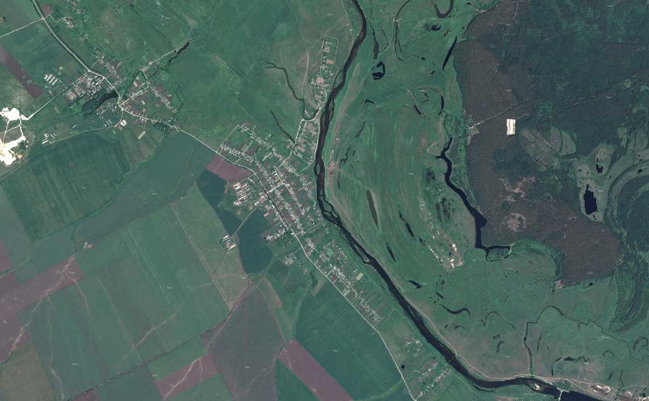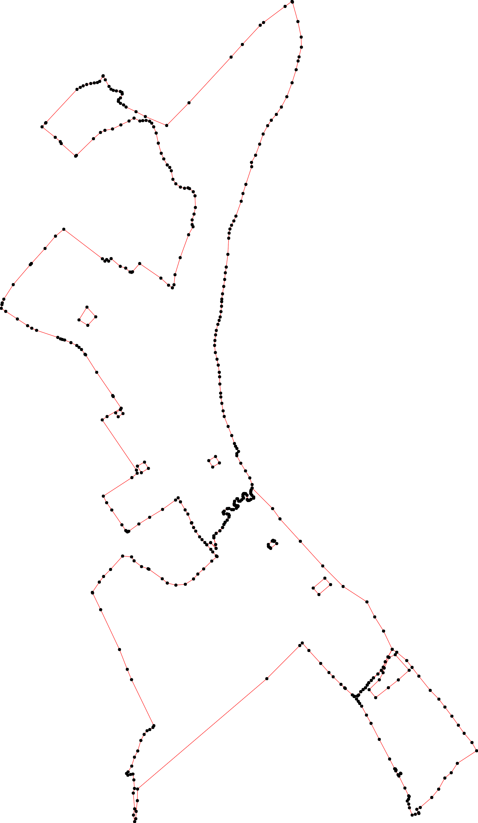Раздел 4
План границ объекта
25
24 26

2 23 27
2

28
21
29
20 30
31
2741 32
262972207271732 2 33
26262768 3
6 45 6 7 8
9
1112031145 19 34
16 35
17 36
2645 2521 52204249478 18 37
263 253 2 246 38
5254 245
256 244 39
262 257 243
226610 40
242
259258 241 4 41
2
224039 43
238
237
236 44
235 2324233 45
223310
46
229
228 47
227 48
206 222265 5409
205 224 51
52
204
2202082197011 223 53
220023 21213 217
212612514 54
212822 55
201 222212109 56
57
200 558
1989 690
275 61
197 62
196 276 63
195 278 64
65
191493 277 66
192 67
191190118898 68
187 69
118865
184 70
1832 71
72
181 73
74
75
76
118709 77
78
178280 79
177 279 281 80
176 282
81
82
88345
288 8876
88
284 287 289 89
283 285 290 90
1713754 286 91
42932
40944120412119943
172 401401148701054042141606149871992567
40044040150460403431440119440851398
171 116601 388389119111242131101181679215110102110909
159 387 33933987990431 122 424
170 162 158 386 11332121017233591612243
12926835
163 157 38333588830312841354 425
1534 337789 113376
169 164 1565 3377 138
1687 152 37576 1139
166165 151 3743 114423140 434
150 370 436 426
143969 372 144 442 434533437
148141374761 441 439
351 368 145 440438
352 363765
353 363466
350 354335556 363 427
349 357 3 362 445
348 358 61
359 360 446 428
444
347
346 443 429
345 430

431

331156 484
344 314 483 434285
517
516
482 291 486
313 481 292 487
343 4 485015 293 518
312 47 79 259144 488
311 44776 8 29295
342 317 475 2976513 519
310 4447734 2 229998 489
3098 44477672 531 30010 510
019 302
340678 330043 490
436307065 511
446665 491
464
492
463
33 3394401 462 493
3378 494
336
461 495
335 496
334
333 460 497
332 459687
331 28 445524354 498
33320279 455 499
326 318 451 500
325
319 4445890 501
47
509
324 320 508 550503042
323 321 507506 505
322
Используемые условные знаки и обозначения: Масштаб 1:13000
1 - характерная точка контура, сведения о которой позволяют однозначно определить её на местности
- вновь образованная часть контура, сведения о которой достаточны для определения её местоположения

ОПИСАНИЕ МЕСТОПОЛОЖЕНИЯ ГРАНИЦ

2.2 Зона специализированной общественной застройки

(наименование объекта местоположение границ, которого описано (далее - объект)

Раздел 1

Сведения об объекте
№ п/п | Характеристики объекта | Описание характеристик
1 | 2 | 3
1 | Местоположение объекта | Российская Федерация, Рязанская область, р-н Сасовский, с/п Новоберезовское
2 | Площадь объекта ± величина погрешности определения площади (P ± Дельта P) | 10276кв.м. ± 71кв.м.
3 | Иные характеристики объекта | Номер зоны:

Раздел 2

Сведения о местоположении границ объекта
1. Система координат МСК-62
2. Сведения о характерных точках границ объекта
Обозначе ние характер ных точек границ | Координаты, м |  | Метод определения координат характерной точки | Средняя квадратичес кая погрешност ь положения характерной точки (Мt), м | Описание обозначения точки на местности (при наличии)
Обозначе ние характер ных точек границ | X | Y | Метод определения координат характерной точки |  | Описание обозначения точки на местности (при наличии)
1 | 2 | 3 | 4 | 5 | 6
ЗУ1(1)
1 | 395630,99 | 2282065,26 | Картометрический метод | 2,50 | -
2 | 395654,75 | 2282100,82 | Картометрический метод | 2,50 | -
3 | 395625,56 | 2282120,26 | Картометрический метод | 2,50 | -
4 | 395601,8 | 2282084,7 | Картометрический метод | 2,50 | -
1 | 395630,99 | 2282065,26 | Картометрический метод | 2,50 | -
ЗУ1(2)
5 | 395184,1 | 2282257,74 | Картометрический метод | 2,50 | -
6 | 395232,98 | 2282227,9 | Картометрический метод | 2,50 | -
7 | 395263,04 | 2282280,97 | Картометрический метод | 2,50 | -
8 | 395216,29 | 2282310,34 | Картометрический метод | 2,50 | -
5 | 395184,1 | 2282257,74 | Картометрический метод | 2,50 | -
ЗУ1(3)
9 | 395226,11 | 2282790,58 | Картометрический метод | 2,50 | -
10 | 395274,11 | 2282761,28 | Картометрический метод | 2,50 | -
11 | 395304,95 | 2282811,79 | Картометрический метод | 2,50 | -
12 | 395256,95 | 2282841,1 | Картометрический метод | 2,50 | -
9 | 395226,11 | 2282790,58 | Картометрический метод | 2,50 | -
ЗУ1(4)
13 | 394673,55 | 2283235,21 | Картометрический метод | 2,50 | -
14 | 394679,49 | 2283241,97 | Картометрический метод | 2,50 | -
15 | 394670,97 | 2283248,67 | Картометрический метод | 2,50 | -
16 | 394675,04 | 2283253,62 | Картометрический метод | 2,50 | -
17 | 394655,01 | 2283269,28 | Картометрический метод | 2,50 | -
18 | 394619,15 | 2283224,07 | Картометрический метод | 2,50 | -
19 | 394624,43 | 2283219,68 | Картометрический метод | 2,50 | -
20 | 394629,27 | 2283210,57 | Картометрический метод | 2,50 | -
21 | 394634,32 | 2283207,06 | Картометрический метод | 2,50 | -
22 | 394648,23 | 2283206,39 | Картометрический метод | 2,50 | -
13 | 394673,55 | 2283235,21 | Картометрический метод | 2,50 | -
3. Сведения о характерных точках части (частей) границы объекта
Обозначе ние характер ных точек части границы | Координаты, м |  | Метод определения координат характерной точки | Средняя квадратичес кая погрешност ь положения характерной точки (Мt), м | Описание обозначения точки на местности (при наличии)
Обозначе ние характер ных точек части границы | X | Y | Метод определения координат характерной точки |  | Описание обозначения точки на местности (при наличии)
1 | 2 | 3 | 4 | 5 | 6

Сведения о местоположении границ объекта
Часть № -
- | - | - | - | - | -

Раздел 4
План границ объекта

2
1 3
4

11
7 10 12
6 8 9
5

13111456
22 17
21
210918

Используемые условные знаки и обозначения:
Масштаб 1:10000

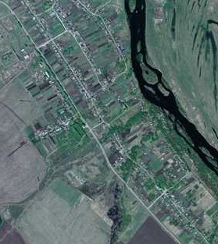1 - характерная точка контура, сведения о которой позволяют однозначно определить её на местности
- вновь образованная часть контура, сведения о которой достаточны для определения её местоположения

ОПИСАНИЕ МЕСТОПОЛОЖЕНИЯ ГРАНИЦ

3.4 Зона транспортной инфраструктуры

(наименование объекта местоположение границ, которого описано (далее - объект)

Раздел 1

Сведения об объекте
№ п/п | Характеристики объекта | Описание характеристик
1 | 2 | 3
1 | Местоположение объекта | Российская Федерация, Рязанская область, р-н Сасовский, с/п Новоберезовское
2 | Площадь объекта ± величина погрешности определения площади (P ± Дельта P) | 34343кв.м. ± 65кв.м.
3 | Иные характеристики объекта | Номер зоны:

Раздел 2

Сведения о местоположении границ объекта
1. Система координат МСК-62
2. Сведения о характерных точках границ объекта
Обозначе ние характер ных точек границ | Координаты, м |  | Метод определения координат характерной точки | Средняя квадратичес кая погрешност ь положения характерной точки (Мt), м | Описание обозначения точки на местности (при наличии)
Обозначе ние характер ных точек границ | X | Y | Метод определения координат характерной точки |  | Описание обозначения точки на местности (при наличии)
1 | 2 | 3 | 4 | 5 | 6
1 | 393912,64 | 2283460,17 | Картометрический метод | 2,50 | -
2 | 393856,67 | 2283509,45 | Картометрический метод | 2,50 | -
3 | 393760,03 | 2283597,75 | Картометрический метод | 2,50 | -
4 | 393691,95 | 2283659,46 | Картометрический метод | 2,50 | -
5 | 393660,18 | 2283691,05 | Картометрический метод | 2,50 | -
6 | 393603,93 | 2283749,28 | Картометрический метод | 2,50 | -
7 | 393577,8 | 2283776,82 | Картометрический метод | 2,50 | -
8 | 393573,07 | 2283781,9 | Картометрический метод | 2,50 | -
9 | 393525,13 | 2283834,4 | Картометрический метод | 2,50 | -
10 | 393513,74 | 2283847,58 | Картометрический метод | 2,50 | -
11 | 393494,06 | 2283865,69 | Картометрический метод | 2,50 | -
12 | 393477,16 | 2283878,72 | Картометрический метод | 2,50 | -
13 | 393461,32 | 2283889,19 | Картометрический метод | 2,50 | -
14 | 393441,25 | 2283903,62 | Картометрический метод | 2,50 | -
15 | 393374,39 | 2283939,85 | Картометрический метод | 2,50 | -
16 | 393312,7 | 2283973,95 | Картометрический метод | 2,50 | -
17 | 393193,17 | 2284035,62 | Картометрический метод | 2,50 | -
18 | 393046,35 | 2284112,92 | Картометрический метод | 2,50 | -
19 | 392973,73 | 2284150,53 | Картометрический метод | 2,50 | -
20 | 392972,23 | 2284156,02 | Картометрический метод | 2,50 | -
21 | 392963,54 | 2284160,58 | Картометрический метод | 2,50 | -
22 | 392957,76 | 2284158,73 | Картометрический метод | 2,50 | -
23 | 392929,35 | 2284175,88 | Картометрический метод | 2,50 | -
24 | 392940,29 | 2284194,27 | Картометрический метод | 2,50 | -
25 | 392937,38 | 2284197,16 | Картометрический метод | 2,50 | -
26 | 392919,38 | 2284182,26 | Картометрический метод | 2,50 | -
27 | 392829,65 | 2284226,98 | Картометрический метод | 2,50 | -
28 | 392764,59 | 2284258,43 | Картометрический метод | 2,50 | -
29 | 392746,94 | 2284254,31 | Картометрический метод | 2,50 | -
30 | 392732,79 | 2284244,6 | Картометрический метод | 2,50 | -
31 | 392819,97 | 2284202,38 | Картометрический метод | 2,50 | -
32 | 392867,43 | 2284176,17 | Картометрический метод | 2,50 | -
33 | 392928,37 | 2284146,11 | Картометрический метод | 2,50 | -
34 | 392931,16 | 2284141,21 | Картометрический метод | 2,50 | -
35 | 392941,29 | 2284136,48 | Картометрический метод | 2,50 | -
36 | 392947,41 | 2284136,25 | Картометрический метод | 2,50 | -
37 | 393033,39 | 2284093,48 | Картометрический метод | 2,50 | -
38 | 393180,86 | 2284016,43 | Картометрический метод | 2,50 | -
39 | 393302,45 | 2283953,92 | Картометрический метод | 2,50 | -

Сведения о местоположении границ объекта
40 | 393365,72 | 2283919,88 | Картометрический метод | 2,50 | -
41 | 393427,64 | 2283885,9 | Картометрический метод | 2,50 | -
42 | 393447,65 | 2283873,42 | Картометрический метод | 2,50 | -
43 | 393463,76 | 2283862,72 | Картометрический метод | 2,50 | -
44 | 393488,05 | 2283841,64 | Картометрический метод | 2,50 | -
45 | 393503,12 | 2283824,35 | Картометрический метод | 2,50 | -
46 | 393547,84 | 2283770,34 | Картометрический метод | 2,50 | -
47 | 393585,34 | 2283733,69 | Картометрический метод | 2,50 | -
48 | 393642,84 | 2283675,87 | Картометрический метод | 2,50 | -
49 | 393670,11 | 2283649,07 | Картометрический метод | 2,50 | -
50 | 393748,84 | 2283575,75 | Картометрический метод | 2,50 | -
51 | 393834,01 | 2283496,43 | Картометрический метод | 2,50 | -
52 | 393893,84 | 2283441,47 | Картометрический метод | 2,50 | -
1 | 393912,64 | 2283460,17 | Картометрический метод | 2,50 | -
3. Сведения о характерных точках части (частей) границы объекта
Обозначе ние характер ных точек части границы | Координаты, м |  | Метод определения координат характерной точки | Средняя квадратичес кая погрешност ь положения характерной точки (Мt), м | Описание обозначения точки на местности (при наличии)
Обозначе ние характер ных точек части границы | X | Y | Метод определения координат характерной точки |  | Описание обозначения точки на местности (при наличии)
1 | 2 | 3 | 4 | 5 | 6
Часть № -
- | - | - | - | - | -

Раздел 4
План границ объекта

1
52
2
51
3
50
4
49 5
48 6
47
46

78

4544

910
11
12
13

43 14
42
41
15
40
16
39

17
38

18
37

365
3343

1290
2214
23
25
26

32 27
31
28
29
30

Используемые условные знаки и обозначения:
Масштаб 1:10000

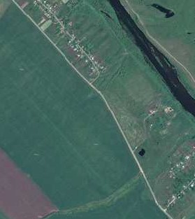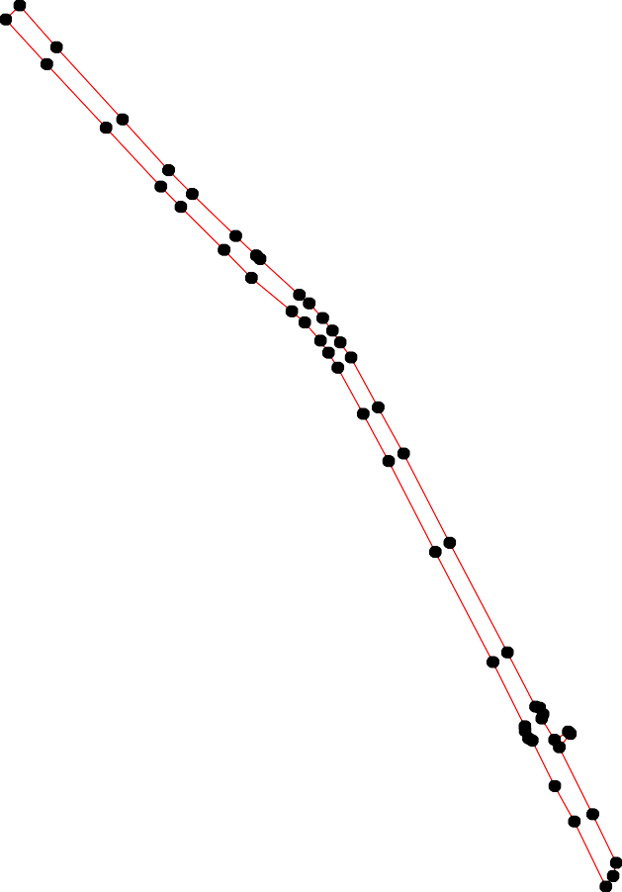
1 - характерная точка контура, сведения о которой позволяют однозначно определить её на местности
- вновь образованная часть контура, сведения о которой достаточны для определения её местоположения

ОПИСАНИЕ МЕСТОПОЛОЖЕНИЯ ГРАНИЦ

4.2 Зона сельскохозяйственного использования

(наименование объекта местоположение границ, которого описано (далее - объект)

Раздел 1

Сведения об объекте
№ п/п | Характеристики объекта | Описание характеристик
1 | 2 | 3
1 | Местоположение объекта | Российская Федерация, Рязанская область, р-н Сасовский, с/п Новоберезовское
2 | Площадь объекта ± величина погрешности определения площади (P ± Дельта P) | 43515103кв.м. ± 3209кв.м.
3 | Иные характеристики объекта | Номер зоны:

Раздел 2

Сведения о местоположении границ объекта
1. Система координат МСК-62
2. Сведения о характерных точках границ объекта
Обозначе ние характер ных точек границ | Координаты, м |  | Метод определения координат характерной точки | Средняя квадратичес кая погрешност ь положения характерной точки (Мt), м | Описание обозначения точки на местности (при наличии)
Обозначе ние характер ных точек границ | X | Y | Метод определения координат характерной точки |  | Описание обозначения точки на местности (при наличии)
1 | 2 | 3 | 4 | 5 | 6
ЗУ1(1)
1 | 393953,88 | 2284194,83 | Картометрический метод | 2,50 | -
2 | 393978,54 | 2284173,07 | Картометрический метод | 2,50 | -
3 | 394017,7 | 2284141,16 | Картометрический метод | 2,50 | -
4 | 394075,73 | 2284086,03 | Картометрический метод | 2,50 | -
5 | 394107,64 | 2284080,22 | Картометрический метод | 2,50 | -
6 | 394122,15 | 2284068,62 | Картометрический метод | 2,50 | -
7 | 394132,3 | 2284054,11 | Картометрический метод | 2,50 | -
8 | 394146,81 | 2284045,41 | Картометрический метод | 2,50 | -
9 | 394181,63 | 2284046,86 | Картометрический метод | 2,50 | -
10 | 394203,38 | 2284028 | Картометрический метод | 2,50 | -
11 | 394226,6 | 2284028 | Картометрический метод | 2,50 | -
12 | 394245,45 | 2284025,1 | Картометрический метод | 2,50 | -
13 | 394299,13 | 2283997,53 | Картометрический метод | 2,50 | -
14 | 394344,1 | 2283964,16 | Картометрический метод | 2,50 | -
15 | 394370,21 | 2283938,05 | Картометрический метод | 2,50 | -
16 | 394415,18 | 2283877,12 | Картометрический метод | 2,50 | -
17 | 394460,15 | 2283843,75 | Картометрический метод | 2,50 | -
18 | 394479,01 | 2283819,09 | Картометрический метод | 2,50 | -
19 | 394497,87 | 2283788,62 | Картометрический метод | 2,50 | -
20 | 394522,53 | 2283766,86 | Картометрический метод | 2,50 | -
21 | 394545,74 | 2283752,36 | Картометрический метод | 2,50 | -
22 | 394560,24 | 2283746,55 | Картометрический метод | 2,50 | -
23 | 394564,59 | 2283742,2 | Картометрический метод | 2,50 | -
24 | 394552,99 | 2283732,04 | Картометрический метод | 2,50 | -
25 | 394551,54 | 2283724,79 | Картометрический метод | 2,50 | -
26 | 394603,76 | 2283668,21 | Картометрический метод | 2,50 | -
27 | 394651,63 | 2283627,59 | Картометрический метод | 2,50 | -
28 | 394719,81 | 2283568,11 | Картометрический метод | 2,50 | -
29 | 394737,22 | 2283547,8 | Картометрический метод | 2,50 | -
30 | 394766,23 | 2283518,78 | Картометрический метод | 2,50 | -
31 | 394779,29 | 2283499,92 | Картометрический метод | 2,50 | -
32 | 394808,3 | 2283478,16 | Картометрический метод | 2,50 | -
33 | 394830,06 | 2283457,85 | Картометрический метод | 2,50 | -
34 | 394851,82 | 2283428,84 | Картометрический метод | 2,50 | -
35 | 394875,03 | 2283402,72 | Картометрический метод | 2,50 | -
36 | 394902,59 | 2283391,12 | Картометрический метод | 2,50 | -
37 | 394915,65 | 2283382,41 | Картометрический метод | 2,50 | -
38 | 394930,15 | 2283365,01 | Картометрический метод | 2,50 | -

Сведения о местоположении границ объекта
39 | 394953,37 | 2283340,34 | Картометрический метод | 2,50 | -
40 | 394975,12 | 2283322,93 | Картометрический метод | 2,50 | -
41 | 395015,74 | 2283280,86 | Картометрический метод | 2,50 | -
42 | 395036,05 | 2283256,2 | Картометрический метод | 2,50 | -
43 | 395057,81 | 2283235,89 | Картометрический метод | 2,50 | -
44 | 395083,92 | 2283224,28 | Картометрический метод | 2,50 | -
45 | 395112,94 | 2283217,03 | Картометрический метод | 2,50 | -
46 | 395139,05 | 2283203,97 | Картометрический метод | 2,50 | -
47 | 395162,26 | 2283183,66 | Картометрический метод | 2,50 | -
48 | 395179,67 | 2283173,51 | Картометрический метод | 2,50 | -
49 | 395218,83 | 2283132,89 | Картометрический метод | 2,50 | -
50 | 395236,24 | 2283111,12 | Картометрический метод | 2,50 | -
51 | 395252,2 | 2283086,46 | Картометрический метод | 2,50 | -
52 | 395276,86 | 2283067,6 | Картометрический метод | 2,50 | -
53 | 395289,91 | 2283053,09 | Картометрический метод | 2,50 | -
54 | 395305,87 | 2283021,18 | Картометрический метод | 2,50 | -
55 | 395321,83 | 2283000,87 | Картометрический метод | 2,50 | -
56 | 395336,33 | 2282983,46 | Картометрический метод | 2,50 | -
57 | 395388,56 | 2282958,8 | Картометрический метод | 2,50 | -
58 | 395469,79 | 2282926,88 | Картометрический метод | 2,50 | -
59 | 395526,37 | 2282909,47 | Картометрический метод | 2,50 | -
60 | 395564,08 | 2282887,71 | Картометрический метод | 2,50 | -
61 | 395584,39 | 2282879 | Картометрический метод | 2,50 | -
62 | 395614,86 | 2282873,2 | Картометрический метод | 2,50 | -
63 | 395687,39 | 2282865,95 | Картометрический метод | 2,50 | -
64 | 395738,16 | 2282865,95 | Картометрический метод | 2,50 | -
65 | 395780,23 | 2282864,5 | Картометрический метод | 2,50 | -
66 | 395865,82 | 2282865,95 | Картометрический метод | 2,50 | -
67 | 395899,18 | 2282864,5 | Картометрический метод | 2,50 | -
68 | 395990,57 | 2282835,48 | Картометрический метод | 2,50 | -
69 | 396081,96 | 2282818,07 | Картометрический метод | 2,50 | -
70 | 396154,49 | 2282809,37 | Картометрический метод | 2,50 | -
71 | 396189,31 | 2282825,33 | Картометрический метод | 2,50 | -
72 | 396225,58 | 2282835,48 | Картометрический метод | 2,50 | -
73 | 396303,91 | 2282838,38 | Картометрический метод | 2,50 | -
74 | 396379,34 | 2282839,83 | Картометрический метод | 2,50 | -
75 | 396425,76 | 2282848,54 | Картометрический метод | 2,50 | -
76 | 396486,69 | 2282864,5 | Картометрический метод | 2,50 | -
77 | 396546,17 | 2282880,46 | Картометрический метод | 2,50 | -
78 | 396636,11 | 2282886,26 | Картометрический метод | 2,50 | -
79 | 396724,6 | 2282903,67 | Картометрический метод | 2,50 | -
80 | 396866,76 | 2282905,12 | Картометрический метод | 2,50 | -
81 | 396956,7 | 2282903,67 | Картометрический метод | 2,50 | -
82 | 397000,22 | 2282908,02 | Картометрический метод | 2,50 | -
83 | 397048,09 | 2282925,43 | Картометрический метод | 2,50 | -
84 | 397106,11 | 2282960,25 | Картометрический метод | 2,50 | -
85 | 397172,84 | 2283005,22 | Картометрический метод | 2,50 | -
86 | 397210,56 | 2283003,77 | Картометрический метод | 2,50 | -
87 | 397268,58 | 2283016,83 | Картометрический метод | 2,50 | -
88 | 397336,77 | 2283038,59 | Картометрический метод | 2,50 | -
89 | 397468,77 | 2283082,11 | Картометрический метод | 2,50 | -

Сведения о местоположении границ объекта
90 | 397500,69 | 2283080,66 | Картометрический метод | 2,50 | -
91 | 397554,36 | 2283111,12 | Картометрический метод | 2,50 | -
92 | 397637,05 | 2283141,59 | Картометрический метод | 2,50 | -
93 | 397712,48 | 2283167,7 | Картометрический метод | 2,50 | -
94 | 397774,86 | 2283201,07 | Картометрический метод | 2,50 | -
95 | 397815,47 | 2283228,64 | Картометрический метод | 2,50 | -
96 | 397858,99 | 2283266,36 | Картометрический метод | 2,50 | -
97 | 397914,12 | 2283304,07 | Картометрический метод | 2,50 | -
98 | 397991 | 2283344,69 | Картометрический метод | 2,50 | -
99 | 398095,45 | 2283383,87 | Картометрический метод | 2,50 | -
100 | 398192,64 | 2283414,33 | Картометрический метод | 2,50 | -
101 | 398257,92 | 2283428,84 | Картометрический метод | 2,50 | -
102 | 398288,38 | 2283436,09 | Картометрический метод | 2,50 | -
103 | 398360,91 | 2283453,5 | Картометрический метод | 2,50 | -
104 | 398436,35 | 2283452,05 | Картометрический метод | 2,50 | -
105 | 398552,4 | 2283427,39 | Картометрический метод | 2,50 | -
106 | 398697,46 | 2283386,77 | Картометрический метод | 2,50 | -
107 | 398703,27 | 2283383,87 | Картометрический метод | 2,50 | -
108 | 398665,55 | 2283331,64 | Картометрический метод | 2,50 | -
109 | 398545,15 | 2283170,61 | Картометрический метод | 2,50 | -
110 | 398524,84 | 2283145,94 | Картометрический метод | 2,50 | -
111 | 398381,22 | 2283012,47 | Картометрический метод | 2,50 | -
112 | 398286,93 | 2282928,33 | Картометрический метод | 2,50 | -
113 | 397946,03 | 2282613,52 | Картометрический метод | 2,50 | -
114 | 397776,31 | 2282446,68 | Картометрический метод | 2,50 | -
115 | 397843,04 | 2282287,1 | Картометрический метод | 2,50 | -
116 | 397879,3 | 2282217,46 | Картометрический метод | 2,50 | -
117 | 397914,12 | 2282143,48 | Картометрический метод | 2,50 | -
118 | 397930,07 | 2282124,62 | Картометрический метод | 2,50 | -
119 | 397941,68 | 2282101,4 | Картометрический метод | 2,50 | -
120 | 397956,19 | 2282085,45 | Картометрический метод | 2,50 | -
121 | 397969,24 | 2282086,9 | Картометрический метод | 2,50 | -
122 | 397982,3 | 2282101,4 | Картометрический метод | 2,50 | -
123 | 398011,31 | 2282114,46 | Картометрический метод | 2,50 | -
124 | 398022,92 | 2282113,01 | Картометрический метод | 2,50 | -
125 | 398030,17 | 2282099,95 | Картометрический метод | 2,50 | -
126 | 398034,52 | 2282070,94 | Картометрический метод | 2,50 | -
127 | 398038,87 | 2282047,73 | Картометрический метод | 2,50 | -
128 | 398047,58 | 2282030,32 | Картометрический метод | 2,50 | -
129 | 398067,89 | 2282015,81 | Картометрический метод | 2,50 | -
130 | 398117,21 | 2281988,25 | Картометрический метод | 2,50 | -
131 | 398147,67 | 2281972,29 | Картометрический метод | 2,50 | -
132 | 398144,67 | 2281970,43 | Картометрический метод | 2,50 | -
133 | 398105,6 | 2281946,17 | Картометрический метод | 2,50 | -
134 | 398096,9 | 2281928,77 | Картометрический метод | 2,50 | -
135 | 398094 | 2281905,55 | Картометрический метод | 2,50 | -
136 | 398089,64 | 2281879,44 | Картометрический метод | 2,50 | -
137 | 398082,39 | 2281848,97 | Картометрический метод | 2,50 | -
138 | 398072,24 | 2281822,86 | Картометрический метод | 2,50 | -
139 | 398060,63 | 2281801,1 | Картометрический метод | 2,50 | -
140 | 398046,13 | 2281776,44 | Картометрический метод | 2,50 | -

Сведения о местоположении границ объекта
141 | 397797,43 | 2281544,49 | Картометрический метод | 2,50 | -
142 | 397794,51 | 2281541,75 | Картометрический метод | 2,50 | -
143 | 397766,15 | 2281515,3 | Картометрический метод | 2,50 | -
144 | 397687,82 | 2281613,95 | Картометрический метод | 2,50 | -
145 | 397655,91 | 2281651,67 | Картометрический метод | 2,50 | -
146 | 397641,4 | 2281658,93 | Картометрический метод | 2,50 | -
147 | 397547,11 | 2281766,28 | Картометрический метод | 2,50 | -
148 | 397553,08 | 2281772,38 | Картометрический метод | 2,50 | -
149 | 397677,67 | 2281899,75 | Картометрический метод | 2,50 | -
150 | 397724,09 | 2281951,98 | Картометрический метод | 2,50 | -
151 | 397740,04 | 2281985,34 | Картометрический метод | 2,50 | -
152 | 397750,2 | 2282041,92 | Картометрический метод | 2,50 | -
153 | 397780,66 | 2282104,31 | Картометрический метод | 2,50 | -
154 | 397809,67 | 2282165,24 | Картометрический метод | 2,50 | -
155 | 397831,43 | 2282202,96 | Картометрический метод | 2,50 | -
156 | 397809,67 | 2282246,48 | Картометрический метод | 2,50 | -
157 | 397812,58 | 2282268,24 | Картометрический метод | 2,50 | -
158 | 397814,02 | 2282292,9 | Картометрический метод | 2,50 | -
159 | 397808,22 | 2282319,02 | Картометрический метод | 2,50 | -
160 | 397793,71 | 2282334,97 | Картометрический метод | 2,50 | -
161 | 397766,15 | 2282349,48 | Картометрический метод | 2,50 | -
162 | 397719,73 | 2282368,34 | Картометрический метод | 2,50 | -
163 | 397644,3 | 2282384,3 | Картометрический метод | 2,50 | -
164 | 397568,87 | 2282406,06 | Картометрический метод | 2,50 | -
165 | 397526,8 | 2282424,92 | Картометрический метод | 2,50 | -
166 | 397481,83 | 2282451,03 | Картометрический метод | 2,50 | -
167 | 397462,97 | 2282469,89 | Картометрический метод | 2,50 | -
168 | 397438,31 | 2282481,5 | Картометрический метод | 2,50 | -
169 | 397374,48 | 2282493,11 | Картометрический метод | 2,50 | -
170 | 397341,12 | 2282514,87 | Картометрический метод | 2,50 | -
171 | 397316,46 | 2282549,68 | Картометрический метод | 2,50 | -
172 | 397307,75 | 2282580,15 | Картометрический метод | 2,50 | -
173 | 397310,65 | 2282606,26 | Картометрический метод | 2,50 | -
174 | 397304,85 | 2282617,87 | Картометрический метод | 2,50 | -
175 | 397281,64 | 2282645,43 | Картометрический метод | 2,50 | -
176 | 397251,18 | 2282658,49 | Картометрический метод | 2,50 | -
177 | 397164,14 | 2282661,39 | Картометрический метод | 2,50 | -
178 | 397114,82 | 2282651,24 | Картометрический метод | 2,50 | -
179 | 397071,3 | 2282636,73 | Картометрический метод | 2,50 | -
180 | 397036,48 | 2282636,73 | Картометрический метод | 2,50 | -
181 | 397020,53 | 2282643,98 | Картометрический метод | 2,50 | -
182 | 396960,53 | 2282610,43 | Картометрический метод | 2,50 | -
183 | 396789,57 | 2282547,8 | Картометрический метод | 2,50 | -
184 | 396662,31 | 2282509 | Картометрический метод | 2,50 | -
185 | 396587,06 | 2282501,53 | Картометрический метод | 2,50 | -
186 | 396564,16 | 2282489,37 | Картометрический метод | 2,50 | -
187 | 396583,91 | 2282460,62 | Картометрический метод | 2,50 | -
188 | 396636,61 | 2282403,37 | Картометрический метод | 2,50 | -
189 | 396745,52 | 2282244,91 | Картометрический метод | 2,50 | -
190 | 396683,98 | 2282191,35 | Картометрический метод | 2,50 | -
191 | 396679,63 | 2282184,1 | Картометрический метод | 2,50 | -

Сведения о местоположении границ объекта
192 | 396682,53 | 2282172,49 | Картометрический метод | 2,50 | -
193 | 396711,54 | 2282140,57 | Картометрический метод | 2,50 | -
194 | 396724,6 | 2282099,95 | Картометрический метод | 2,50 | -
195 | 396782,62 | 2282031,77 | Картометрический метод | 2,50 | -
196 | 396763,76 | 2282012,91 | Картометрический метод | 2,50 | -
197 | 396775,37 | 2281998,4 | Картометрический метод | 2,50 | -
198 | 396763,76 | 2281985,34 | Картометрический метод | 2,50 | -
199 | 396781,17 | 2281966,49 | Картометрический метод | 2,50 | -
200 | 397001,67 | 2281677,79 | Картометрический метод | 2,50 | -
201 | 396950,24 | 2281615,77 | Картометрический метод | 2,50 | -
202 | 396858,28 | 2281537,71 | Картометрический метод | 2,50 | -
203 | 396746,08 | 2281435,77 | Картометрический метод | 2,50 | -
204 | 396752,26 | 2281363,11 | Картометрический метод | 2,50 | -
205 | 397233,98 | 2281518,72 | Картометрический метод | 2,50 | -
206 | 397385,95 | 2281571,63 | Картометрический метод | 2,50 | -
207 | 397626,72 | 2281656,02 | Картометрический метод | 2,50 | -
208 | 397826,68 | 2281409,6 | Картометрический метод | 2,50 | -
209 | 398150,56 | 2281023,32 | Картометрический метод | 2,50 | -
210 | 398653,04 | 2281118,9 | Картометрический метод | 2,50 | -
211 | 398757,29 | 2281176,48 | Картометрический метод | 2,50 | -
212 | 398873,95 | 2281243,5 | Картометрический метод | 2,50 | -
213 | 399136,07 | 2281591,99 | Картометрический метод | 2,50 | -
214 | 399322,72 | 2281843,68 | Картометрический метод | 2,50 | -
215 | 399359,95 | 2281891,34 | Картометрический метод | 2,50 | -
216 | 399254,22 | 2282113,74 | Картометрический метод | 2,50 | -
217 | 399270,6 | 2282124,16 | Картометрический метод | 2,50 | -
218 | 399392,72 | 2282178,27 | Картометрический метод | 2,50 | -
219 | 399452,79 | 2282206,07 | Картометрический метод | 2,50 | -
220 | 399476,62 | 2282489,04 | Картометрический метод | 2,50 | -
221 | 399513,22 | 2282829,68 | Картометрический метод | 2,50 | -
222 | 399541,02 | 2283252,97 | Картометрический метод | 2,50 | -
223 | 399531,42 | 2283432,02 | Картометрический метод | 2,50 | -
224 | 399526,13 | 2283551,49 | Картометрический метод | 2,50 | -
225 | 399465,21 | 2283467 | Картометрический метод | 2,50 | -
226 | 399426,21 | 2283424,9 | Картометрический метод | 2,50 | -
227 | 399355,24 | 2283368,68 | Картометрический метод | 2,50 | -
228 | 399320,99 | 2283349,5 | Картометрический метод | 2,50 | -
229 | 399287,42 | 2283338,88 | Картометрический метод | 2,50 | -
230 | 399243,57 | 2283337,85 | Картометрический метод | 2,50 | -
231 | 399207,46 | 2283349,09 | Картометрический метод | 2,50 | -
232 | 399216,33 | 2283433,13 | Картометрический метод | 2,50 | -
233 | 399195,41 | 2283935,2 | Картометрический метод | 2,50 | -
234 | 399182,05 | 2284175,99 | Картометрический метод | 2,50 | -
235 | 399159,57 | 2284177,71 | Картометрический метод | 2,50 | -
236 | 399132,92 | 2284194,79 | Картометрический метод | 2,50 | -
237 | 399114,12 | 2284223,93 | Картометрический метод | 2,50 | -
238 | 399105,65 | 2284253,47 | Картометрический метод | 2,50 | -
239 | 399108,13 | 2284298,72 | Картометрический метод | 2,50 | -
240 | 399117,77 | 2284306,11 | Картометрический метод | 2,50 | -
241 | 399131,02 | 2284308,19 | Картометрический метод | 2,50 | -
242 | 399141,39 | 2284301,38 | Картометрический метод | 2,50 | -

Сведения о местоположении границ объекта
243 | 399158,75 | 2284335,08 | Картометрический метод | 2,50 | -
244 | 399165,2 | 2284471,83 | Картометрический метод | 2,50 | -
245 | 399143,46 | 2284548,31 | Картометрический метод | 2,50 | -
246 | 399111,62 | 2284590,39 | Картометрический метод | 2,50 | -
247 | 399111,23 | 2284614,01 | Картометрический метод | 2,50 | -
248 | 399185,59 | 2284753,29 | Картометрический метод | 2,50 | -
249 | 399168,98 | 2284745,23 | Картометрический метод | 2,50 | -
250 | 399145,42 | 2284726,32 | Картометрический метод | 2,50 | -
251 | 399116,29 | 2284716,41 | Картометрический метод | 2,50 | -
252 | 399089,33 | 2284683,55 | Картометрический метод | 2,50 | -
253 | 399074,01 | 2284679,79 | Картометрический метод | 2,50 | -
254 | 399058,54 | 2284689,57 | Картометрический метод | 2,50 | -
255 | 399056,14 | 2284705,37 | Картометрический метод | 2,50 | -
256 | 399076 | 2284730,66 | Картометрический метод | 2,50 | -
257 | 399101,72 | 2284747,09 | Картометрический метод | 2,50 | -
258 | 399142,63 | 2284762,89 | Картометрический метод | 2,50 | -
259 | 399154,18 | 2284772,75 | Картометрический метод | 2,50 | -
260 | 399160,3 | 2284788 | Картометрический метод | 2,50 | -
261 | 399151,93 | 2284879,73 | Картометрический метод | 2,50 | -
262 | 399131,48 | 2284921,57 | Картометрический метод | 2,50 | -
263 | 399142,32 | 2284939,24 | Картометрический метод | 2,50 | -
264 | 399142,63 | 2284946,67 | Картометрический метод | 2,50 | -
265 | 399135,94 | 2284949,35 | Картометрический метод | 2,50 | -
266 | 399106,07 | 2284952,92 | Картометрический метод | 2,50 | -
267 | 399073,13 | 2284982,37 | Картометрический метод | 2,50 | -
268 | 399042,45 | 2285003,13 | Картометрический метод | 2,50 | -
269 | 399014,56 | 2285013,67 | Картометрический метод | 2,50 | -
270 | 398956,91 | 2285025,13 | Картометрический метод | 2,50 | -
271 | 398916,32 | 2285027,92 | Картометрический метод | 2,50 | -
272 | 398868,28 | 2285027,61 | Картометрический метод | 2,50 | -
273 | 398861,15 | 2285071 | Картометрический метод | 2,50 | -
274 | 398845,96 | 2285117,18 | Картометрический метод | 2,50 | -
275 | 398651,05 | 2284989,13 | Картометрический метод | 2,50 | -
276 | 398611,26 | 2284970,05 | Картометрический метод | 2,50 | -
277 | 398288,92 | 2284812,54 | Картометрический метод | 2,50 | -
278 | 398181,54 | 2285015,22 | Картометрический метод | 2,50 | -
279 | 397952,87 | 2284904,18 | Картометрический метод | 2,50 | -
280 | 397935,82 | 2284940,75 | Картометрический метод | 2,50 | -
281 | 397905,45 | 2284978,56 | Картометрический метод | 2,50 | -
282 | 397814,02 | 2285088,27 | Картометрический метод | 2,50 | -
283 | 397795,12 | 2285109,97 | Картометрический метод | 2,50 | -
284 | 397461,93 | 2285192,18 | Картометрический метод | 2,50 | -
285 | 397356,87 | 2285221 | Картометрический метод | 2,50 | -
286 | 397033,59 | 2285233,98 | Картометрический метод | 2,50 | -
287 | 396814,82 | 2285247,04 | Картометрический метод | 2,50 | -
288 | 396694,42 | 2285250,29 | Картометрический метод | 2,50 | -
289 | 396375,51 | 2285313,98 | Картометрический метод | 2,50 | -
290 | 396154,98 | 2285356,5 | Картометрический метод | 2,50 | -
291 | 395600,02 | 2285497,97 | Картометрический метод | 2,50 | -
292 | 395533,38 | 2285533,3 | Картометрический метод | 2,50 | -
293 | 395422,74 | 2285579,17 | Картометрический метод | 2,50 | -

Сведения о местоположении границ объекта
294 | 395422,73 | 2285533,92 | Картометрический метод | 2,50 | -
295 | 395384,43 | 2285577,54 | Картометрический метод | 2,50 | -
296 | 395341,25 | 2285623,61 | Картометрический метод | 2,50 | -
297 | 395317,02 | 2285632,84 | Картометрический метод | 2,50 | -
298 | 395293,73 | 2285630,85 | Картометрический метод | 2,50 | -
299 | 395256,92 | 2285618,13 | Картометрический метод | 2,50 | -
300 | 395226,76 | 2285591,92 | Картометрический метод | 2,50 | -
301 | 395208,2 | 2285546,95 | Картометрический метод | 2,50 | -
302 | 395196,22 | 2285536,21 | Картометрический метод | 2,50 | -
303 | 395173,7 | 2285532,9 | Картометрический метод | 2,50 | -
304 | 394934,44 | 2285557,94 | Картометрический метод | 2,50 | -
305 | 394916,46 | 2285449,78 | Картометрический метод | 2,50 | -
306 | 394908,71 | 2285429,94 | Картометрический метод | 2,50 | -
307 | 394854,48 | 2285353,7 | Картометрический метод | 2,50 | -
308 | 394845,39 | 2285311,82 | Картометрический метод | 2,50 | -
309 | 394822,24 | 2285282,11 | Картометрический метод | 2,50 | -
310 | 394774,21 | 2285256,7 | Картометрический метод | 2,50 | -
311 | 394731,98 | 2285247,05 | Картометрический метод | 2,50 | -
312 | 394694,49 | 2285252,97 | Картометрический метод | 2,50 | -
313 | 394654,89 | 2285269,72 | Картометрический метод | 2,50 | -
314 | 394615,53 | 2285261,35 | Картометрический метод | 2,50 | -
315 | 394592,6 | 2285245,54 | Картометрический метод | 2,50 | -
316 | 394567,8 | 2285214,55 | Картометрический метод | 2,50 | -
317 | 394484,72 | 2285007,45 | Картометрический метод | 2,50 | -
318 | 394018,91 | 2284369,65 | Картометрический метод | 2,50 | -
319 | 393987,77 | 2284324,08 | Картометрический метод | 2,50 | -
320 | 393916,64 | 2284223,21 | Картометрический метод | 2,50 | -
1 | 393953,88 | 2284194,83 | Картометрический метод | 2,50 | -
ЗУ1(2)
321 | 395578,23 | 2281965,15 | Картометрический метод | 2,50 | -
322 | 395203,48 | 2282220,79 | Картометрический метод | 2,50 | -
323 | 395179,88 | 2282226,36 | Картометрический метод | 2,50 | -
324 | 395147,38 | 2282186,54 | Картометрический метод | 2,50 | -
325 | 395008,94 | 2281973,28 | Картометрический метод | 2,50 | -
326 | 394959,87 | 2281998,3 | Картометрический метод | 2,50 | -
327 | 394905,53 | 2282036,3 | Картометрический метод | 2,50 | -
328 | 394794,67 | 2282112,22 | Картометрический метод | 2,50 | -
329 | 394752,62 | 2282140,74 | Картометрический метод | 2,50 | -
330 | 394749,08 | 2282144 | Картометрический метод | 2,50 | -
331 | 394741,77 | 2282153,3 | Картометрический метод | 2,50 | -
332 | 394746,89 | 2282163,3 | Картометрический метод | 2,50 | -
333 | 394801,23 | 2282238,97 | Картометрический метод | 2,50 | -
334 | 394851,17 | 2282319,45 | Картометрический метод | 2,50 | -
335 | 394909,92 | 2282415,76 | Картометрический метод | 2,50 | -
336 | 394979,79 | 2282512,9 | Картометрический метод | 2,50 | -
337 | 394996,72 | 2282532,56 | Картометрический метод | 2,50 | -
338 | 394966,3 | 2282549,85 | Картометрический метод | 2,50 | -
339 | 394906,27 | 2282584,65 | Картометрический метод | 2,50 | -
340 | 394888,93 | 2282596,06 | Картометрический метод | 2,50 | -
341 | 394824,7 | 2282506,03 | Картометрический метод | 2,50 | -
342 | 394698,01 | 2282269,27 | Картометрический метод | 2,50 | -

Сведения о местоположении границ объекта
343 | 394671,94 | 2282200,06 | Картометрический метод | 2,50 | -
344 | 394612,47 | 2282150,73 | Картометрический метод | 2,50 | -
345 | 394561,69 | 2282117,36 | Картометрический метод | 2,50 | -
346 | 394461,6 | 2282027,42 | Картометрический метод | 2,50 | -
347 | 394409,38 | 2281975,19 | Картометрический метод | 2,50 | -
348 | 394367,31 | 2281943,27 | Картометрический метод | 2,50 | -
349 | 394290,42 | 2281891,05 | Картометрический метод | 2,50 | -
350 | 394286,06 | 2281893,16 | Картометрический метод | 2,50 | -
351 | 394161,32 | 2281953,43 | Картометрический метод | 2,50 | -
352 | 393863,94 | 2282094,15 | Картометрический метод | 2,50 | -
353 | 393715,97 | 2282152,18 | Картометрический метод | 2,50 | -
354 | 393639,09 | 2282184,1 | Картометрический метод | 2,50 | -
355 | 393295,28 | 2282350,93 | Картометрический метод | 2,50 | -
356 | 393282,23 | 2282343,68 | Картометрический метод | 2,50 | -
357 | 393266,27 | 2282320,47 | Картометрический метод | 2,50 | -
358 | 393257,57 | 2282300,16 | Картометрический метод | 2,50 | -
359 | 393230,01 | 2282278,4 | Картометрический метод | 2,50 | -
360 | 393185,04 | 2282253,73 | Картометрический метод | 2,50 | -
361 | 393106,7 | 2282230,52 | Картометрический метод | 2,50 | -
362 | 393060,28 | 2282205,86 | Картометрический метод | 2,50 | -
363 | 392993,55 | 2282185,55 | Картометрический метод | 2,50 | -
364 | 392950,03 | 2282157,98 | Картометрический метод | 2,50 | -
365 | 392938,43 | 2282146,38 | Картометрический метод | 2,50 | -
366 | 392925,37 | 2282156,53 | Картометрический метод | 2,50 | -
367 | 392931,18 | 2282176,84 | Картометрический метод | 2,50 | -
368 | 392934,08 | 2282194,25 | Картометрический метод | 2,50 | -
369 | 392890,56 | 2282201,51 | Картометрический метод | 2,50 | -
370 | 392826,73 | 2282205,86 | Картометрический метод | 2,50 | -
371 | 392791,91 | 2282197,15 | Картометрический метод | 2,50 | -
372 | 392674,41 | 2282207,31 | Картометрический метод | 2,50 | -
373 | 392627,99 | 2282198,6 | Картометрический метод | 2,50 | -
374 | 392578,67 | 2282207,31 | Картометрический метод | 2,50 | -
375 | 392600,43 | 2282216,01 | Картометрический метод | 2,50 | -
376 | 392655,55 | 2282218,91 | Картометрический метод | 2,50 | -
377 | 392735,34 | 2282227,62 | Картометрический метод | 2,50 | -
378 | 392822,38 | 2282229,07 | Картометрический метод | 2,50 | -
379 | 393646,34 | 2283195,27 | Картометрический метод | 2,50 | -
380 | 393893,84 | 2283441,47 | Картометрический метод | 2,50 | -
381 | 393834,01 | 2283496,43 | Картометрический метод | 2,50 | -
382 | 393748,84 | 2283575,75 | Картометрический метод | 2,50 | -
383 | 393670,11 | 2283649,07 | Картометрический метод | 2,50 | -
384 | 393642,84 | 2283675,87 | Картометрический метод | 2,50 | -
385 | 393585,34 | 2283733,69 | Картометрический метод | 2,50 | -
386 | 393547,84 | 2283770,34 | Картометрический метод | 2,50 | -
387 | 393503,12 | 2283824,35 | Картометрический метод | 2,50 | -
388 | 393488,05 | 2283841,64 | Картометрический метод | 2,50 | -
389 | 393463,76 | 2283862,72 | Картометрический метод | 2,50 | -
390 | 393447,65 | 2283873,42 | Картометрический метод | 2,50 | -
391 | 393427,64 | 2283885,9 | Картометрический метод | 2,50 | -
392 | 393365,72 | 2283919,88 | Картометрический метод | 2,50 | -
393 | 393302,45 | 2283953,92 | Картометрический метод | 2,50 | -

Сведения о местоположении границ объекта
394 | 393180,86 | 2284016,43 | Картометрический метод | 2,50 | -
395 | 393033,39 | 2284093,48 | Картометрический метод | 2,50 | -
396 | 392947,41 | 2284136,25 | Картометрический метод | 2,50 | -
397 | 392941,29 | 2284136,48 | Картометрический метод | 2,50 | -
398 | 392931,16 | 2284141,21 | Картометрический метод | 2,50 | -
399 | 392928,37 | 2284146,11 | Картометрический метод | 2,50 | -
400 | 392867,43 | 2284176,17 | Картометрический метод | 2,50 | -
401 | 392819,97 | 2284202,38 | Картометрический метод | 2,50 | -
402 | 392732,79 | 2284244,6 | Картометрический метод | 2,50 | -
403 | 392709,79 | 2284255,75 | Картометрический метод | 2,50 | -
404 | 392682,49 | 2284260,84 | Картометрический метод | 2,50 | -
405 | 392653,28 | 2284271,74 | Картометрический метод | 2,50 | -
406 | 392647,53 | 2284243,9 | Картометрический метод | 2,50 | -
407 | 392631,67 | 2284208,95 | Картометрический метод | 2,50 | -
408 | 392584,15 | 2284166,39 | Картометрический метод | 2,50 | -
409 | 392538,25 | 2284094,4 | Картометрический метод | 2,50 | -
410 | 392418,86 | 2283945,94 | Картометрический метод | 2,50 | -
411 | 392400,85 | 2283885,92 | Картометрический метод | 2,50 | -
412 | 392405,68 | 2283832,77 | Картометрический метод | 2,50 | -
413 | 392358,86 | 2283715,83 | Картометрический метод | 2,50 | -
414 | 392359,9 | 2283655,2 | Картометрический метод | 2,50 | -
415 | 392329,19 | 2283524,24 | Картометрический метод | 2,50 | -
416 | 392406,05 | 2283472,17 | Картометрический метод | 2,50 | -
417 | 392314,37 | 2283339,55 | Картометрический метод | 2,50 | -
418 | 391881,36 | 2282763,65 | Картометрический метод | 2,50 | -
419 | 391833,06 | 2282683,32 | Картометрический метод | 2,50 | -
420 | 391459,99 | 2281794,14 | Картометрический метод | 2,50 | -
421 | 391421,73 | 2281809,03 | Картометрический метод | 2,50 | -
422 | 391372,14 | 2281829,96 | Картометрический метод | 2,50 | -
423 | 391110,32 | 2281217,9 | Картометрический метод | 2,50 | -
424 | 390940,15 | 2280828,4 | Картометрический метод | 2,50 | -
425 | 390693,12 | 2280140,06 | Картометрический метод | 2,50 | -
426 | 390436,12 | 2279481,59 | Картометрический метод | 2,50 | -
427 | 390377,29 | 2279294,99 | Картометрический метод | 2,50 | -
428 | 390309,7 | 2279012,89 | Картометрический метод | 2,50 | -
429 | 390186,9 | 2278398,79 | Картометрический метод | 2,50 | -
430 | 390108,91 | 2278060,83 | Картометрический метод | 2,50 | -
431 | 390026,99 | 2277673,04 | Картометрический метод | 2,50 | -
432 | 389997,14 | 2277361,81 | Картометрический метод | 2,50 | -
433 | 390038,51 | 2277062,23 | Картометрический метод | 2,50 | -
434 | 389949,77 | 2276815,98 | Картометрический метод | 2,50 | -
435 | 390217,28 | 2276785,91 | Картометрический метод | 2,50 | -
436 | 390370,36 | 2276771,9 | Картометрический метод | 2,50 | -
437 | 390209,06 | 2276286,59 | Картометрический метод | 2,50 | -
438 | 390114,45 | 2276028,2 | Картометрический метод | 2,50 | -
439 | 390837,13 | 2275867,08 | Картометрический метод | 2,50 | -
440 | 390968,39 | 2275844,22 | Картометрический метод | 2,50 | -
441 | 391459,67 | 2275729,66 | Картометрический метод | 2,50 | -
442 | 391938,82 | 2275616,91 | Картометрический метод | 2,50 | -
443 | 392420,35 | 2275492,04 | Картометрический метод | 2,50 | -
444 | 392895,2 | 2275355,83 | Картометрический метод | 2,50 | -

Сведения о местоположении границ объекта
445 | 393181,22 | 2275977,38 | Картометрический метод | 2,50 | -
446 | 393187,58 | 2276015,21 | Картометрический метод | 2,50 | -
447 | 393203,35 | 2276057,07 | Картометрический метод | 2,50 | -
448 | 393242,78 | 2276089,07 | Картометрический метод | 2,50 | -
449 | 393402,36 | 2276434,53 | Картометрический метод | 2,50 | -
450 | 393652,06 | 2276867,91 | Картометрический метод | 2,50 | -
451 | 393891,34 | 2277307,25 | Картометрический метод | 2,50 | -
452 | 394112,49 | 2277715,13 | Картометрический метод | 2,50 | -
453 | 394445,68 | 2278327,28 | Картометрический метод | 2,50 | -
454 | 394729,14 | 2278865,9 | Картометрический метод | 2,50 | -
455 | 394976,37 | 2279322,12 | Картометрический метод | 2,50 | -
456 | 395355,64 | 2280011,16 | Картометрический метод | 2,50 | -
457 | 395372,02 | 2280025,56 | Картометрический метод | 2,50 | -
458 | 395728,54 | 2280683,09 | Картометрический метод | 2,50 | -
459 | 396217,95 | 2281092,16 | Картометрический метод | 2,50 | -
460 | 396374,65 | 2281209,82 | Картометрический метод | 2,50 | -
461 | 396408,76 | 2281214,69 | Картометрический метод | 2,50 | -
462 | 396388,5 | 2281244 | Картометрический метод | 2,50 | -
463 | 396331,56 | 2281330,95 | Картометрический метод | 2,50 | -
464 | 396281,54 | 2281407,33 | Картометрический метод | 2,50 | -
465 | 396262,67 | 2281438,58 | Картометрический метод | 2,50 | -
466 | 396246,92 | 2281474,65 | Картометрический метод | 2,50 | -
467 | 396194,07 | 2281632,95 | Картометрический метод | 2,50 | -
468 | 396182,86 | 2281653,57 | Картометрический метод | 2,50 | -
469 | 396178,88 | 2281666,6 | Картометрический метод | 2,50 | -
470 | 396174,63 | 2281683,84 | Картометрический метод | 2,50 | -
471 | 396154,91 | 2281731,44 | Картометрический метод | 2,50 | -
472 | 396133,52 | 2281774,74 | Картометрический метод | 2,50 | -
473 | 396119,89 | 2281791,86 | Картометрический метод | 2,50 | -
474 | 396103,73 | 2281810,15 | Картометрический метод | 2,50 | -
475 | 396076,85 | 2281829,91 | Картометрический метод | 2,50 | -
476 | 396065,64 | 2281822,58 | Картометрический метод | 2,50 | -
477 | 396021,01 | 2281708,26 | Картометрический метод | 2,50 | -
478 | 395941,41 | 2281561,33 | Картометрический метод | 2,50 | -
479 | 395934,79 | 2281555,94 | Картометрический метод | 2,50 | -
480 | 395895,28 | 2281484,01 | Картометрический метод | 2,50 | -
481 | 395858,06 | 2281416,16 | Картометрический метод | 2,50 | -
482 | 395736,94 | 2281404,74 | Картометрический метод | 2,50 | -
483 | 395669,1 | 2281354,87 | Картометрический метод | 2,50 | -
484 | 395627,47 | 2281380,67 | Картометрический метод | 2,50 | -
485 | 395609,6 | 2281385,82 | Картометрический метод | 2,50 | -
486 | 395595,84 | 2281396,14 | Картометрический метод | 2,50 | -
487 | 395550,09 | 2281415,4 | Картометрический метод | 2,50 | -
488 | 395482,68 | 2281446,7 | Картометрический метод | 2,50 | -
489 | 395442,42 | 2281464,6 | Картометрический метод | 2,50 | -
490 | 395403,92 | 2281489,01 | Картометрический метод | 2,50 | -
491 | 395342,7 | 2281524,78 | Картометрический метод | 2,50 | -
492 | 395323,09 | 2281540,25 | Картометрический метод | 2,50 | -
493 | 395315,18 | 2281552,98 | Картометрический метод | 2,50 | -
494 | 395314,84 | 2281566,05 | Картометрический метод | 2,50 | -
495 | 395317,93 | 2281577,74 | Картометрический метод | 2,50 | -

Сведения о местоположении границ объекта
496 | 395337,54 | 2281599,76 | Картометрический метод | 2,50 | -
497 | 395412,17 | 2281658,23 | Картометрический метод | 2,50 | -
498 | 395449,32 | 2281695,03 | Картометрический метод | 2,50 | -
499 | 395483,71 | 2281739,4 | Картометрический метод | 2,50 | -
500 | 395499,88 | 2281774,48 | Картометрический метод | 2,50 | -
501 | 395478,21 | 2281800,62 | Картометрический метод | 2,50 | -
502 | 395472,76 | 2281802,25 | Картометрический метод | 2,50 | -
503 | 395524 | 2281886,82 | Картометрический метод | 2,50 | -
321 | 395578,23 | 2281965,15 | Картометрический метод | 2,50 | -
504 | 394867,93 | 2281331,16 | Картометрический метод | 2,50 | -
505 | 394847,15 | 2281342,33 | Картометрический метод | 2,50 | -
506 | 394813,61 | 2281360,36 | Картометрический метод | 2,50 | -
507 | 394805,36 | 2281369,82 | Картометрический метод | 2,50 | -
508 | 394802,78 | 2281381 | Картометрический метод | 2,50 | -
509 | 394806,22 | 2281400,43 | Картометрический метод | 2,50 | -
510 | 394816,53 | 2281422,62 | Картометрический метод | 2,50 | -
511 | 394824,96 | 2281477,3 | Картометрический метод | 2,50 | -
512 | 394825,13 | 2281501,04 | Картометрический метод | 2,50 | -
513 | 394824,27 | 2281513,76 | Картометрический метод | 2,50 | -
514 | 394793,49 | 2281551,08 | Картометрический метод | 2,50 | -
515 | 394827,37 | 2281543,68 | Картометрический метод | 2,50 | -
516 | 394858,32 | 2281541,28 | Картометрический метод | 2,50 | -
517 | 394900,29 | 2281534,74 | Картометрический метод | 2,50 | -
518 | 394923,67 | 2281526,83 | Картометрический метод | 2,50 | -
519 | 394952,91 | 2281514,11 | Картометрический метод | 2,50 | -
520 | 394990,4 | 2281491,06 | Картометрический метод | 2,50 | -
521 | 395008,63 | 2281480,4 | Картометрический метод | 2,50 | -
522 | 395024,11 | 2281470,08 | Картометрический метод | 2,50 | -
523 | 395042,34 | 2281454,95 | Картометрический метод | 2,50 | -
524 | 395083,61 | 2281413,33 | Картометрический метод | 2,50 | -
525 | 395114,27 | 2281386,46 | Картометрический метод | 2,50 | -
526 | 395118,35 | 2281382,89 | Картометрический метод | 2,50 | -
527 | 395101,49 | 2281379,11 | Картометрический метод | 2,50 | -
528 | 395057,12 | 2281328,2 | Картометрический метод | 2,50 | -
529 | 395038,55 | 2281302,75 | Картометрический метод | 2,50 | -
530 | 395029,95 | 2281294,15 | Картометрический метод | 2,50 | -
531 | 395000,2 | 2281279,02 | Картометрический метод | 2,50 | -
532 | 394976,13 | 2281267,84 | Картометрический метод | 2,50 | -
533 | 394966,5 | 2281268,01 | Картометрический метод | 2,50 | -
534 | 394938,98 | 2281285,55 | Картометрический метод | 2,50 | -
535 | 394873,11 | 2281328,37 | Картометрический метод | 2,50 | -
504 | 394867,93 | 2281331,16 | Картометрический метод | 2,50 | -
3. Сведения о характерных точках части (частей) границы объекта
Обозначе ние характер ных точек части границы | Координаты, м |  | Метод определения координат характерной точки | Средняя квадратичес кая погрешност ь положения характерной точки (Мt), м | Описание обозначения точки на местности (при наличии)
Обозначе ние характер ных точек части границы | X | Y | Метод определения координат характерной точки |  | Описание обозначения точки на местности (при наличии)

Сведения о местоположении границ объекта
1 | 2 | 3 | 4 | 5 | 6
Часть № -
- | - | - | - | - | -

36
36
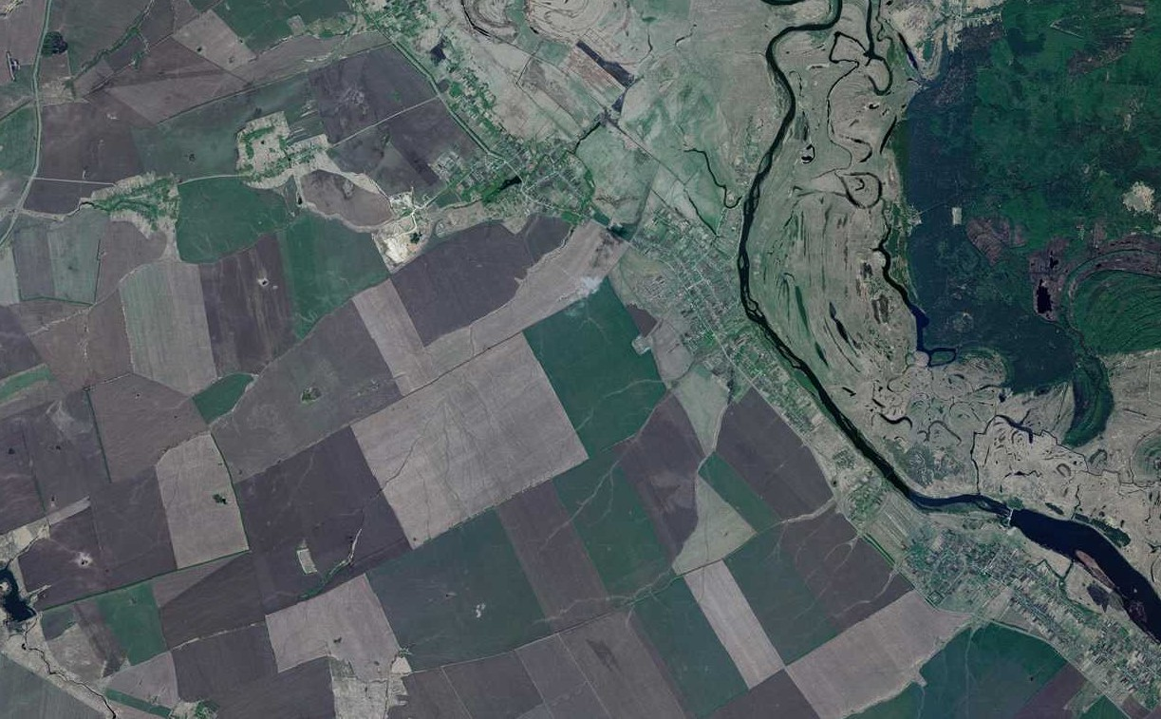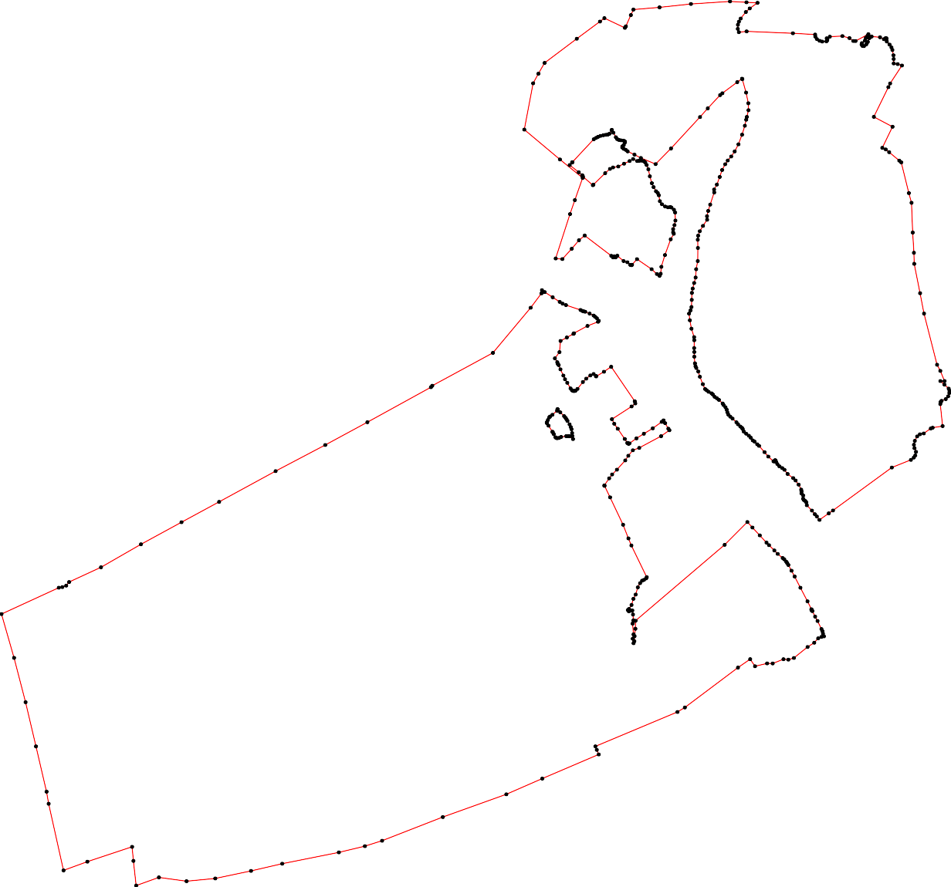Раздел 4
План границ объекта
220 221 222 223 224
219
215 218 2 225
214 26
212716 227
2298
23230312 233 234 243 244 259226408261
213 2224342325906387 2224446572258249 226623264
1 25567250 2665
2525253541 226678
252 269
270
212 2277321
274
211
210 101607
108 275
105 276
111009
104
111 103
112 110012 277
209 100 278
13103132 99
11141331733913861354133 98
0 12298112223425
112121276 97 282081
120 113 279
111119187 11651515156578 9 96 282
208 1513514 115 115690 9 5 283
1144321 15015152 161 4
141445 149 116124 93
146
207 163 92
141847 116645 91
116667 9809 284
168
206 1116717907213174 88 285
175 87
205 176 86
177 85
178 84
179 83
118801 82 286
200 182 81
201
202 80 287
183
204 203 199111991987965 189 79
19149139219190 184 78 288
188 185
187186 77
76
461 462 75
460 463 74 289
444664665 73
459 444647696078471 72
447472734 71
70 290
475 69
477 476 68
48 4798 67
481 0 66
458 482 65
64
4488345 63
486 321 6621 291
487
488 499505003 60 292
489 498 505201 5598
445567 494097 2924953
449449549496934912 57 296
55655453 2987
322 55210 320909
₅₂₆ 323 549 30231
324 44875
553209 525 4527 523 4464
455 531 52 552221 325 336 42
528 337 43
5332 520 519 326 338 41
534 53054 551187 327 334335 339 430987 304
₅₁₀55151123 516 340 333365 303506
505 515 332383 34 303807
454 550067550089 514 33323312390 341 3332 331009
3310 311
34342 2298 312
27 313
3344 26 22 3 3331154
45 21524 16
453 346 2109 7 317
118
347 16
353048 1154
49 1132
351 1109
452 8
7654
3 318
451 352 380 21 319
381 320
382
450 353 379 338834
354
385
386
338878
338990
449 391
392
448 355 393
44445476 3335358576 394
59
360
361 395
362
444 3366367635638 398679
363469 400
378370 401
371 402
377 3
376 372 404
373573473 440067405
40 408
9
443
416 414211 410
417 415 41413
442
418
419

441 442201
422

423
440
424
439

425

426
436 427
428
437 435
429
438 430
433 431
434 432
Используемые условные знаки и обозначения: Масштаб 1:21000
1 - характерная точка контура, сведения о которой позволяют однозначно определить её на местности
- вновь образованная часть контура, сведения о которой достаточны для определения её местоположения

ОПИСАНИЕ МЕСТОПОЛОЖЕНИЯ ГРАНИЦ

4.4 Производственная зона сельскохозяйственных предприятий

(наименование объекта местоположение границ, которого описано (далее - объект)

Раздел 1

Сведения об объекте
№ п/п | Характеристики объекта | Описание характеристик
1 | 2 | 3
1 | Местоположение объекта | Российская Федерация, Рязанская область, р-н Сасовский, с/п Новоберезовское
2 | Площадь объекта ± величина погрешности определения площади (P ± Дельта P) | 478822кв.м. ± 393кв.м.
3 | Иные характеристики объекта | Номер зоны:

Раздел 2

Сведения о местоположении границ объекта
1. Система координат МСК-62
2. Сведения о характерных точках границ объекта
Обозначе ние характер ных точек границ | Координаты, м |  | Метод определения координат характерной точки | Средняя квадратичес кая погрешност ь положения характерной точки (Мt), м | Описание обозначения точки на местности (при наличии)
Обозначе ние характер ных точек границ | X | Y | Метод определения координат характерной точки |  | Описание обозначения точки на местности (при наличии)
1 | 2 | 3 | 4 | 5 | 6
ЗУ1(1)
1 | 396076,85 | 2281829,91 | Картометрический метод | 2,50 | -
2 | 396068,54 | 2281836,02 | Картометрический метод | 2,50 | -
3 | 396063,87 | 2281841,16 | Картометрический метод | 2,50 | -
4 | 395933,6 | 2281923,68 | Картометрический метод | 2,50 | -
5 | 395760,19 | 2282042,86 | Картометрический метод | 2,50 | -
6 | 395752,89 | 2282047,62 | Картометрический метод | 2,50 | -
7 | 395665,32 | 2282106,8 | Картометрический метод | 2,50 | -
8 | 395603,25 | 2282001,3 | Картометрический метод | 2,50 | -
9 | 395524 | 2281886,82 | Картометрический метод | 2,50 | -
10 | 395472,76 | 2281802,25 | Картометрический метод | 2,50 | -
11 | 395478,21 | 2281800,62 | Картометрический метод | 2,50 | -
12 | 395499,88 | 2281774,48 | Картометрический метод | 2,50 | -
13 | 395483,71 | 2281739,4 | Картометрический метод | 2,50 | -
14 | 395449,32 | 2281695,03 | Картометрический метод | 2,50 | -
15 | 395412,17 | 2281658,23 | Картометрический метод | 2,50 | -
16 | 395337,54 | 2281599,76 | Картометрический метод | 2,50 | -
17 | 395317,93 | 2281577,74 | Картометрический метод | 2,50 | -
18 | 395314,84 | 2281566,05 | Картометрический метод | 2,50 | -
19 | 395315,18 | 2281552,98 | Картометрический метод | 2,50 | -
20 | 395323,09 | 2281540,25 | Картометрический метод | 2,50 | -
21 | 395342,7 | 2281524,78 | Картометрический метод | 2,50 | -
22 | 395403,92 | 2281489,01 | Картометрический метод | 2,50 | -
23 | 395442,42 | 2281464,6 | Картометрический метод | 2,50 | -
24 | 395482,68 | 2281446,7 | Картометрический метод | 2,50 | -
25 | 395550,09 | 2281415,4 | Картометрический метод | 2,50 | -
26 | 395595,84 | 2281396,14 | Картометрический метод | 2,50 | -
27 | 395609,6 | 2281385,82 | Картометрический метод | 2,50 | -
28 | 395627,47 | 2281380,67 | Картометрический метод | 2,50 | -
29 | 395669,1 | 2281354,87 | Картометрический метод | 2,50 | -
30 | 395736,94 | 2281404,74 | Картометрический метод | 2,50 | -
31 | 395858,06 | 2281416,16 | Картометрический метод | 2,50 | -
32 | 395895,28 | 2281484,01 | Картометрический метод | 2,50 | -
33 | 395934,79 | 2281555,94 | Картометрический метод | 2,50 | -
34 | 395941,41 | 2281561,33 | Картометрический метод | 2,50 | -
35 | 396021,01 | 2281708,26 | Картометрический метод | 2,50 | -
36 | 396065,64 | 2281822,58 | Картометрический метод | 2,50 | -
1 | 396076,85 | 2281829,91 | Картометрический метод | 2,50 | -
ЗУ1(2)

Сведения о местоположении границ объекта
37 | 394867,93 | 2281331,16 | Картометрический метод | 2,50 | -
38 | 394873,11 | 2281328,37 | Картометрический метод | 2,50 | -
39 | 394938,98 | 2281285,55 | Картометрический метод | 2,50 | -
40 | 394966,5 | 2281268,01 | Картометрический метод | 2,50 | -
41 | 394976,13 | 2281267,84 | Картометрический метод | 2,50 | -
42 | 395000,2 | 2281279,02 | Картометрический метод | 2,50 | -
43 | 395029,95 | 2281294,15 | Картометрический метод | 2,50 | -
44 | 395038,55 | 2281302,75 | Картометрический метод | 2,50 | -
45 | 395057,12 | 2281328,2 | Картометрический метод | 2,50 | -
46 | 395101,49 | 2281379,11 | Картометрический метод | 2,50 | -
47 | 395118,35 | 2281382,89 | Картометрический метод | 2,50 | -
48 | 395114,27 | 2281386,46 | Картометрический метод | 2,50 | -
49 | 395083,61 | 2281413,33 | Картометрический метод | 2,50 | -
50 | 395042,34 | 2281454,95 | Картометрический метод | 2,50 | -
51 | 395024,11 | 2281470,08 | Картометрический метод | 2,50 | -
52 | 395008,63 | 2281480,4 | Картометрический метод | 2,50 | -
53 | 394990,4 | 2281491,06 | Картометрический метод | 2,50 | -
54 | 394952,91 | 2281514,11 | Картометрический метод | 2,50 | -
55 | 394923,67 | 2281526,83 | Картометрический метод | 2,50 | -
56 | 394900,29 | 2281534,74 | Картометрический метод | 2,50 | -
57 | 394858,32 | 2281541,28 | Картометрический метод | 2,50 | -
58 | 394827,37 | 2281543,68 | Картометрический метод | 2,50 | -
59 | 394793,49 | 2281551,08 | Картометрический метод | 2,50 | -
60 | 394824,27 | 2281513,76 | Картометрический метод | 2,50 | -
61 | 394825,13 | 2281501,04 | Картометрический метод | 2,50 | -
62 | 394824,96 | 2281477,3 | Картометрический метод | 2,50 | -
63 | 394816,53 | 2281422,62 | Картометрический метод | 2,50 | -
64 | 394806,22 | 2281400,43 | Картометрический метод | 2,50 | -
65 | 394802,78 | 2281381 | Картометрический метод | 2,50 | -
66 | 394805,36 | 2281369,82 | Картометрический метод | 2,50 | -
67 | 394813,61 | 2281360,36 | Картометрический метод | 2,50 | -
68 | 394847,15 | 2281342,33 | Картометрический метод | 2,50 | -
37 | 394867,93 | 2281331,16 | Картометрический метод | 2,50 | -
ЗУ1(3)
69 | 394671,94 | 2282200,06 | Картометрический метод | 2,50 | -
70 | 394698,01 | 2282269,27 | Картометрический метод | 2,50 | -
71 | 394824,7 | 2282506,03 | Картометрический метод | 2,50 | -
72 | 394888,93 | 2282596,06 | Картометрический метод | 2,50 | -
73 | 394875,04 | 2282605,2 | Картометрический метод | 2,50 | -
74 | 394809,22 | 2282631,64 | Картометрический метод | 2,50 | -
75 | 394810,38 | 2282633,52 | Картометрический метод | 2,50 | -
76 | 394809,53 | 2282634,05 | Картометрический метод | 2,50 | -
77 | 394808,31 | 2282632,06 | Картометрический метод | 2,50 | -
78 | 394774,66 | 2282647,9 | Картометрический метод | 2,50 | -
79 | 394747,64 | 2282663,83 | Картометрический метод | 2,50 | -
80 | 394705,07 | 2282692,67 | Картометрический метод | 2,50 | -
81 | 394684,31 | 2282710,89 | Картометрический метод | 2,50 | -
82 | 394662,55 | 2282731,75 | Картометрический метод | 2,50 | -
83 | 394646,02 | 2282746,4 | Картометрический метод | 2,50 | -
84 | 394611,01 | 2282704,91 | Картометрический метод | 2,50 | -
85 | 394551,57 | 2282643,73 | Картометрический метод | 2,50 | -

Сведения о местоположении границ объекта
86 | 394510,14 | 2282596,49 | Картометрический метод | 2,50 | -
87 | 394480,02 | 2282570,13 | Картометрический метод | 2,50 | -
88 | 394464,95 | 2282546,85 | Картометрический метод | 2,50 | -
89 | 394462,9 | 2282524,25 | Картометрический метод | 2,50 | -
90 | 394467,35 | 2282505,76 | Картометрический метод | 2,50 | -
91 | 394484,47 | 2282485,56 | Картометрический метод | 2,50 | -
92 | 394562,18 | 2282377,03 | Картометрический метод | 2,50 | -
93 | 394574,85 | 2282354,44 | Картометрический метод | 2,50 | -
94 | 394587,86 | 2282314,38 | Картометрический метод | 2,50 | -
95 | 394606 | 2282291,1 | Картометрический метод | 2,50 | -
96 | 394624,83 | 2282279,12 | Картометрический метод | 2,50 | -
97 | 394647,43 | 2282265,08 | Картометрический метод | 2,50 | -
98 | 394662,83 | 2282247,97 | Картометрический метод | 2,50 | -
99 | 394666,94 | 2282237,7 | Картометрический метод | 2,50 | -
100 | 394667,28 | 2282220,92 | Картометрический метод | 2,50 | -
69 | 394671,94 | 2282200,06 | Картометрический метод | 2,50 | -
3. Сведения о характерных точках части (частей) границы объекта
Обозначе ние характер ных точек части границы | Координаты, м |  | Метод определения координат характерной точки | Средняя квадратичес кая погрешност ь положения характерной точки (Мt), м | Описание обозначения точки на местности (при наличии)
Обозначе ние характер ных точек части границы | X | Y | Метод определения координат характерной точки |  | Описание обозначения точки на местности (при наличии)
1 | 2 | 3 | 4 | 5 | 6
Часть № -
- | - | - | - | - | -

Раздел 4
План границ объекта

36 1 23
35

3334 4
32
31

56
30

29 7

28
2276
25

24
23
22

21

8

9
12
13
1110
14
15

16

20119817

4 4748
6 49
45
4434 50
51
52
42
53
410 54
39 55
56
72
73
3387 57 71

68
6
6676656463
626610 58
59

70
69
98
10909
97
96
95
94 9392
745
77
78
79
80
81
82
83
84
85

91
90 89
86
88 87

Используемые условные знаки и обозначения:

Масштаб 1:10000

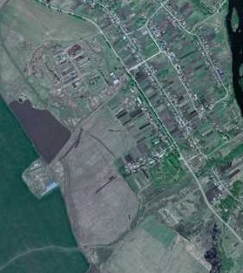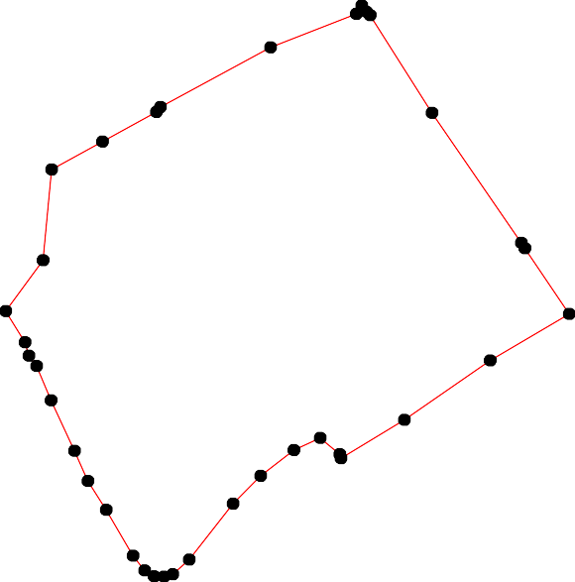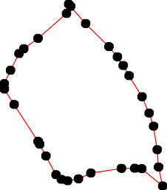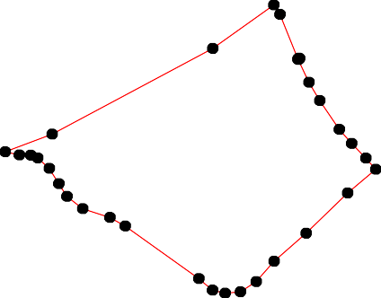1 - характерная точка контура, сведения о которой позволяют однозначно определить её на местности
- вновь образованная часть контура, сведения о которой достаточны для определения её местоположения

ОПИСАНИЕ МЕСТОПОЛОЖЕНИЯ ГРАНИЦ

5.1 Зона озелененных территорий общего пользования (лесопарки, парки, сады, скверы, бульвары, городские леса)

(наименование объекта местоположение границ, которого описано (далее - объект)

Раздел 1

Сведения об объекте
№ п/п | Характеристики объекта | Описание характеристик
1 | 2 | 3
1 | Местоположение объекта | Российская Федерация, Рязанская область, р-н Сасовский, с/п Новоберезовское
2 | Площадь объекта ± величина погрешности определения площади (P ± Дельта P) | 340651кв.м. ± 390кв.м.
3 | Иные характеристики объекта | Номер зоны:

Раздел 2

Сведения о местоположении границ объекта
1. Система координат МСК-62
2. Сведения о характерных точках границ объекта
Обозначе ние характер ных точек границ | Координаты, м |  | Метод определения координат характерной точки | Средняя квадратичес кая погрешност ь положения характерной точки (Мt), м | Описание обозначения точки на местности (при наличии)
Обозначе ние характер ных точек границ | X | Y | Метод определения координат характерной точки |  | Описание обозначения точки на местности (при наличии)
1 | 2 | 3 | 4 | 5 | 6
ЗУ1(1)
1 | 395095,53 | 2283085,01 | Картометрический метод | 2,50 | -
2 | 395145,06 | 2283067,93 | Картометрический метод | 2,50 | -
3 | 395197,5 | 2283035,78 | Картометрический метод | 2,50 | -
4 | 395254,87 | 2283000,6 | Картометрический метод | 2,50 | -
5 | 395311,23 | 2282970,75 | Картометрический метод | 2,50 | -
6 | 395326,51 | 2282970,75 | Картометрический метод | 2,50 | -
7 | 395342,62 | 2282983,7 | Картометрический метод | 2,50 | -
8 | 395318,64 | 2283000,56 | Картометрический метод | 2,50 | -
9 | 395300,56 | 2283020,02 | Картометрический метод | 2,50 | -
10 | 395275,38 | 2283053,77 | Картометрический метод | 2,50 | -
11 | 395257,38 | 2283087,92 | Картометрический метод | 2,50 | -
12 | 395228,25 | 2283148,67 | Картометрический метод | 2,50 | -
13 | 395205,3 | 2283187,45 | Картометрический метод | 2,50 | -
14 | 395179,67 | 2283173,51 | Картометрический метод | 2,50 | -
15 | 395168,06 | 2283170,61 | Картометрический метод | 2,50 | -
16 | 395156,45 | 2283173,51 | Картометрический метод | 2,50 | -
17 | 395143,4 | 2283176,41 | Картометрический метод | 2,50 | -
18 | 395128,89 | 2283185,11 | Картометрический метод | 2,50 | -
19 | 395102,78 | 2283199,62 | Картометрический метод | 2,50 | -
20 | 395086,82 | 2283205,42 | Картометрический метод | 2,50 | -
21 | 395079,57 | 2283202,52 | Картометрический метод | 2,50 | -
22 | 395079,57 | 2283195,27 | Картометрический метод | 2,50 | -
23 | 395050,56 | 2283196,72 | Картометрический метод | 2,50 | -
24 | 395043,31 | 2283189,46 | Картометрический метод | 2,50 | -
25 | 395043,31 | 2283172,06 | Картометрический метод | 2,50 | -
26 | 395046,21 | 2283154,65 | Картометрический метод | 2,50 | -
27 | 395059,26 | 2283137,24 | Картометрический метод | 2,50 | -
28 | 395089,73 | 2283114,03 | Картометрический метод | 2,50 | -
29 | 395099,88 | 2283099,52 | Картометрический метод | 2,50 | -
30 | 395101,33 | 2283092,26 | Картометрический метод | 2,50 | -
1 | 395095,53 | 2283085,01 | Картометрический метод | 2,50 | -
ЗУ1(2)
31 | 395101,33 | 2283092,26 | Картометрический метод | 2,50 | -
32 | 395099,88 | 2283099,52 | Картометрический метод | 2,50 | -
33 | 395089,73 | 2283114,03 | Картометрический метод | 2,50 | -
34 | 395059,26 | 2283137,24 | Картометрический метод | 2,50 | -
35 | 395046,21 | 2283154,65 | Картометрический метод | 2,50 | -
36 | 395043,31 | 2283172,06 | Картометрический метод | 2,50 | -

Сведения о местоположении границ объекта
37 | 395043,31 | 2283189,46 | Картометрический метод | 2,50 | -
38 | 395050,56 | 2283196,72 | Картометрический метод | 2,50 | -
39 | 395079,57 | 2283195,27 | Картометрический метод | 2,50 | -
40 | 395079,57 | 2283202,52 | Картометрический метод | 2,50 | -
41 | 395086,82 | 2283205,42 | Картометрический метод | 2,50 | -
42 | 395102,78 | 2283199,62 | Картометрический метод | 2,50 | -
43 | 395128,89 | 2283185,11 | Картометрический метод | 2,50 | -
44 | 395143,4 | 2283176,41 | Картометрический метод | 2,50 | -
45 | 395156,45 | 2283173,51 | Картометрический метод | 2,50 | -
46 | 395168,06 | 2283170,61 | Картометрический метод | 2,50 | -
47 | 395179,67 | 2283173,51 | Картометрический метод | 2,50 | -
48 | 395205,3 | 2283187,45 | Картометрический метод | 2,50 | -
49 | 395182,53 | 2283204,03 | Картометрический метод | 2,50 | -
50 | 395146,14 | 2283215,35 | Картометрический метод | 2,50 | -
51 | 395105,87 | 2283218,14 | Картометрический метод | 2,50 | -
52 | 395069,61 | 2283225,55 | Картометрический метод | 2,50 | -
53 | 395046,32 | 2283239,73 | Картометрический метод | 2,50 | -
54 | 394981,94 | 2283296,84 | Картометрический метод | 2,50 | -
55 | 394924,33 | 2283348,79 | Картометрический метод | 2,50 | -
56 | 394861,27 | 2283402,35 | Картометрический метод | 2,50 | -
57 | 394820,99 | 2283439,02 | Картометрический метод | 2,50 | -
58 | 394786,41 | 2283467,79 | Картометрический метод | 2,50 | -
59 | 394753,47 | 2283500,23 | Картометрический метод | 2,50 | -
60 | 394695,29 | 2283551,56 | Картометрический метод | 2,50 | -
61 | 394643,67 | 2283603,72 | Картометрический метод | 2,50 | -
62 | 394628,18 | 2283627,01 | Картометрический метод | 2,50 | -
63 | 394614,08 | 2283659,45 | Картометрический метод | 2,50 | -
64 | 394602,84 | 2283690,45 | Картометрический метод | 2,50 | -
65 | 394576,31 | 2283728,5 | Картометрический метод | 2,50 | -
66 | 394560,86 | 2283758,53 | Картометрический метод | 2,50 | -
67 | 394540,93 | 2283787,98 | Картометрический метод | 2,50 | -
68 | 394515,34 | 2283816,46 | Картометрический метод | 2,50 | -
69 | 394473,71 | 2283857,58 | Картометрический метод | 2,50 | -
70 | 394434,9 | 2283886,8 | Картометрический метод | 2,50 | -
71 | 394402,18 | 2283913,55 | Картометрический метод | 2,50 | -
72 | 394374,41 | 2283935,66 | Картометрический метод | 2,50 | -
73 | 394351,92 | 2283952,56 | Картометрический метод | 2,50 | -
74 | 394299,13 | 2283997,53 | Картометрический метод | 2,50 | -
75 | 394245,45 | 2284025,1 | Картометрический метод | 2,50 | -
76 | 394226,6 | 2284028 | Картометрический метод | 2,50 | -
77 | 394203,38 | 2284028 | Картометрический метод | 2,50 | -
78 | 394181,63 | 2284046,86 | Картометрический метод | 2,50 | -
79 | 394146,81 | 2284045,41 | Картометрический метод | 2,50 | -
80 | 394132,3 | 2284054,11 | Картометрический метод | 2,50 | -
81 | 394122,15 | 2284068,62 | Картометрический метод | 2,50 | -
82 | 394107,64 | 2284080,22 | Картометрический метод | 2,50 | -
83 | 394075,73 | 2284086,03 | Картометрический метод | 2,50 | -
84 | 394017,7 | 2284141,16 | Картометрический метод | 2,50 | -
85 | 393978,54 | 2284173,07 | Картометрический метод | 2,50 | -
86 | 393953,88 | 2284194,83 | Картометрический метод | 2,50 | -
87 | 393865,39 | 2284132,45 | Картометрический метод | 2,50 | -

Сведения о местоположении границ объекта
88 | 394001,56 | 2284067,59 | Картометрический метод | 2,50 | -
89 | 394107,26 | 2284001,38 | Картометрический метод | 2,50 | -
90 | 394219,28 | 2283943,39 | Картометрический метод | 2,50 | -
91 | 394334,65 | 2283765,37 | Картометрический метод | 2,50 | -
92 | 394487,97 | 2283612,92 | Картометрический метод | 2,50 | -
93 | 394672,04 | 2283445,54 | Картометрический метод | 2,50 | -
94 | 394839,39 | 2283293,36 | Картометрический метод | 2,50 | -
95 | 394916,05 | 2283238,24 | Картометрический метод | 2,50 | -
96 | 395069,42 | 2283085,01 | Картометрический метод | 2,50 | -
97 | 395095,53 | 2283085,01 | Картометрический метод | 2,50 | -
31 | 395101,33 | 2283092,26 | Картометрический метод | 2,50 | -
ЗУ1(3)
98 | 393107,87 | 2284763,24 | Картометрический метод | 2,50 | -
99 | 393169,45 | 2284728,32 | Картометрический метод | 2,50 | -
100 | 393238,35 | 2284669,75 | Картометрический метод | 2,50 | -
101 | 393298,74 | 2284626,48 | Картометрический метод | 2,50 | -
102 | 393366,22 | 2284578,13 | Картометрический метод | 2,50 | -
103 | 393434,35 | 2284526,12 | Картометрический метод | 2,50 | -
104 | 393493,43 | 2284481,03 | Картометрический метод | 2,50 | -
105 | 393558,77 | 2284416,37 | Картометрический метод | 2,50 | -
106 | 393665 | 2284331,25 | Картометрический метод | 2,50 | -
107 | 393730,25 | 2284280,66 | Картометрический метод | 2,50 | -
108 | 393781,63 | 2284240,82 | Картометрический метод | 2,50 | -
109 | 393843,51 | 2284166,29 | Картометрический метод | 2,50 | -
110 | 393865,39 | 2284132,45 | Картометрический метод | 2,50 | -
111 | 393953,88 | 2284194,83 | Картометрический метод | 2,50 | -
112 | 393921,96 | 2284220,95 | Картометрический метод | 2,50 | -
113 | 393916,64 | 2284223,21 | Картометрический метод | 2,50 | -
114 | 393890 | 2284248,33 | Картометрический метод | 2,50 | -
115 | 393803,61 | 2284279,47 | Картометрический метод | 2,50 | -
116 | 393752,56 | 2284330,38 | Картометрический метод | 2,50 | -
117 | 393700,71 | 2284362,15 | Картометрический метод | 2,50 | -
118 | 393685,46 | 2284389,78 | Картометрический метод | 2,50 | -
119 | 393571,24 | 2284474,7 | Картометрический метод | 2,50 | -
120 | 393542,41 | 2284508,64 | Картометрический метод | 2,50 | -
121 | 393422,94 | 2284583,49 | Картометрический метод | 2,50 | -
122 | 393394,12 | 2284628,58 | Картометрический метод | 2,50 | -
123 | 393368,08 | 2284650,43 | Картометрический метод | 2,50 | -
124 | 393323,46 | 2284662,05 | Картометрический метод | 2,50 | -
125 | 393304,9 | 2284672,71 | Картометрический метод | 2,50 | -
126 | 393295,56 | 2284704,35 | Картометрический метод | 2,50 | -
127 | 393219,2 | 2284788,25 | Картометрический метод | 2,50 | -
128 | 393180,15 | 2284816,61 | Картометрический метод | 2,50 | -
129 | 393147,53 | 2284794,85 | Картометрический метод | 2,50 | -
98 | 393107,87 | 2284763,24 | Картометрический метод | 2,50 | -
ЗУ1(4)
130 | 394510,14 | 2282596,49 | Картометрический метод | 2,50 | -
131 | 394551,57 | 2282643,73 | Картометрический метод | 2,50 | -
132 | 394611,01 | 2282704,91 | Картометрический метод | 2,50 | -
133 | 394646,02 | 2282746,4 | Картометрический метод | 2,50 | -
134 | 394611,85 | 2282776,69 | Картометрический метод | 2,50 | -

Сведения о местоположении границ объекта
135 | 394592,46 | 2282790,98 | Картометрический метод | 2,50 | -
136 | 394562,87 | 2282817,61 | Картометрический метод | 2,50 | -
137 | 394557,88 | 2282823,37 | Картометрический метод | 2,50 | -
138 | 394524,24 | 2282783,5 | Картометрический метод | 2,50 | -
139 | 394465,57 | 2282723,12 | Картометрический метод | 2,50 | -
140 | 394427,27 | 2282679,45 | Картометрический метод | 2,50 | -
141 | 394390,68 | 2282647,42 | Картометрический метод | 2,50 | -
142 | 394351,04 | 2282586,18 | Картометрический метод | 2,50 | -
143 | 394344,64 | 2282515,62 | Картометрический метод | 2,50 | -
144 | 394360,11 | 2282451,34 | Картометрический метод | 2,50 | -
145 | 394392,12 | 2282413,56 | Картометрический метод | 2,50 | -
146 | 394463,29 | 2282314,17 | Картометрический метод | 2,50 | -
147 | 394467,14 | 2282307,3 | Картометрический метод | 2,50 | -
148 | 394482,93 | 2282258,69 | Картометрический метод | 2,50 | -
149 | 394526,14 | 2282203,24 | Картометрический метод | 2,50 | -
150 | 394555,52 | 2282184,54 | Картометрический метод | 2,50 | -
151 | 394561,69 | 2282117,36 | Картометрический метод | 2,50 | -
152 | 394612,47 | 2282150,73 | Картометрический метод | 2,50 | -
153 | 394671,94 | 2282200,06 | Картометрический метод | 2,50 | -
154 | 394667,28 | 2282220,92 | Картометрический метод | 2,50 | -
155 | 394666,94 | 2282237,7 | Картометрический метод | 2,50 | -
156 | 394662,83 | 2282247,97 | Картометрический метод | 2,50 | -
157 | 394647,43 | 2282265,08 | Картометрический метод | 2,50 | -
158 | 394606 | 2282291,1 | Картометрический метод | 2,50 | -
159 | 394587,86 | 2282314,38 | Картометрический метод | 2,50 | -
160 | 394574,85 | 2282354,44 | Картометрический метод | 2,50 | -
161 | 394562,18 | 2282377,03 | Картометрический метод | 2,50 | -
162 | 394484,76 | 2282485,56 | Картометрический метод | 2,50 | -
163 | 394467,35 | 2282505,76 | Картометрический метод | 2,50 | -
164 | 394462,9 | 2282524,25 | Картометрический метод | 2,50 | -
165 | 394464,95 | 2282546,85 | Картометрический метод | 2,50 | -
166 | 394480,02 | 2282570,13 | Картометрический метод | 2,50 | -
130 | 394510,14 | 2282596,49 | Картометрический метод | 2,50 | -
3. Сведения о характерных точках части (частей) границы объекта
Обозначе ние характер ных точек части границы | Координаты, м |  | Метод определения координат характерной точки | Средняя квадратичес кая погрешност ь положения характерной точки (Мt), м | Описание обозначения точки на местности (при наличии)
Обозначе ние характер ных точек части границы | X | Y | Метод определения координат характерной точки |  | Описание обозначения точки на местности (при наличии)
1 | 2 | 3 | 4 | 5 | 6
Часть № -
- | - | - | - | - | -

47
46
Раздел 4
План границ объекта

7
6 8
5 9
10
11
4 12
48
1349
3
47 14
4465 1156
2 44 1178 50
97313233 43 1951

9 2139208
349201 20
34 2

6 27 33563872221553
26 252423
54

55
95
56
94 57
58
59

152

151 150

151351455156
157
158
159
160
161

131

132

133

134
135
136
137
60
93 61
6263 64

65 66
67

149

148

114476

145

144
130
162 166
1614365

140
141

139
138
68
92 69
70
71
72
73

143
142
91 74

75
76
90 77
78
789081
82
89 83

84
88

110
87

85
111
86

1123
114

109

108

107
115

106

116

117
118

105
119
120

104

103

102

121

101

122
123

112245126

100

99

98

127

128
129

Используемые условные знаки и обозначения:
Масштаб 1:8000

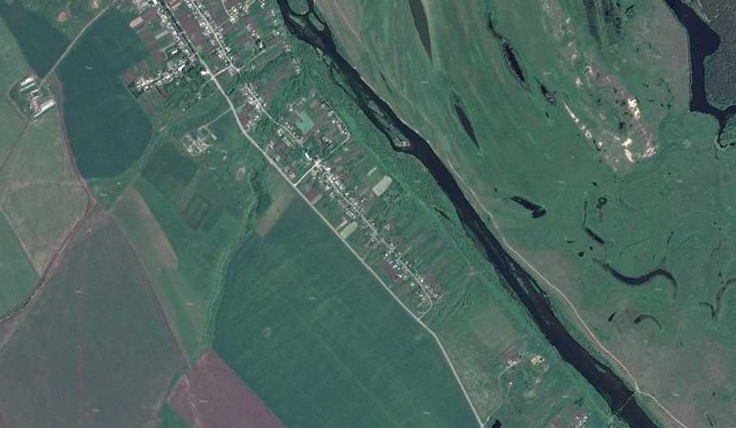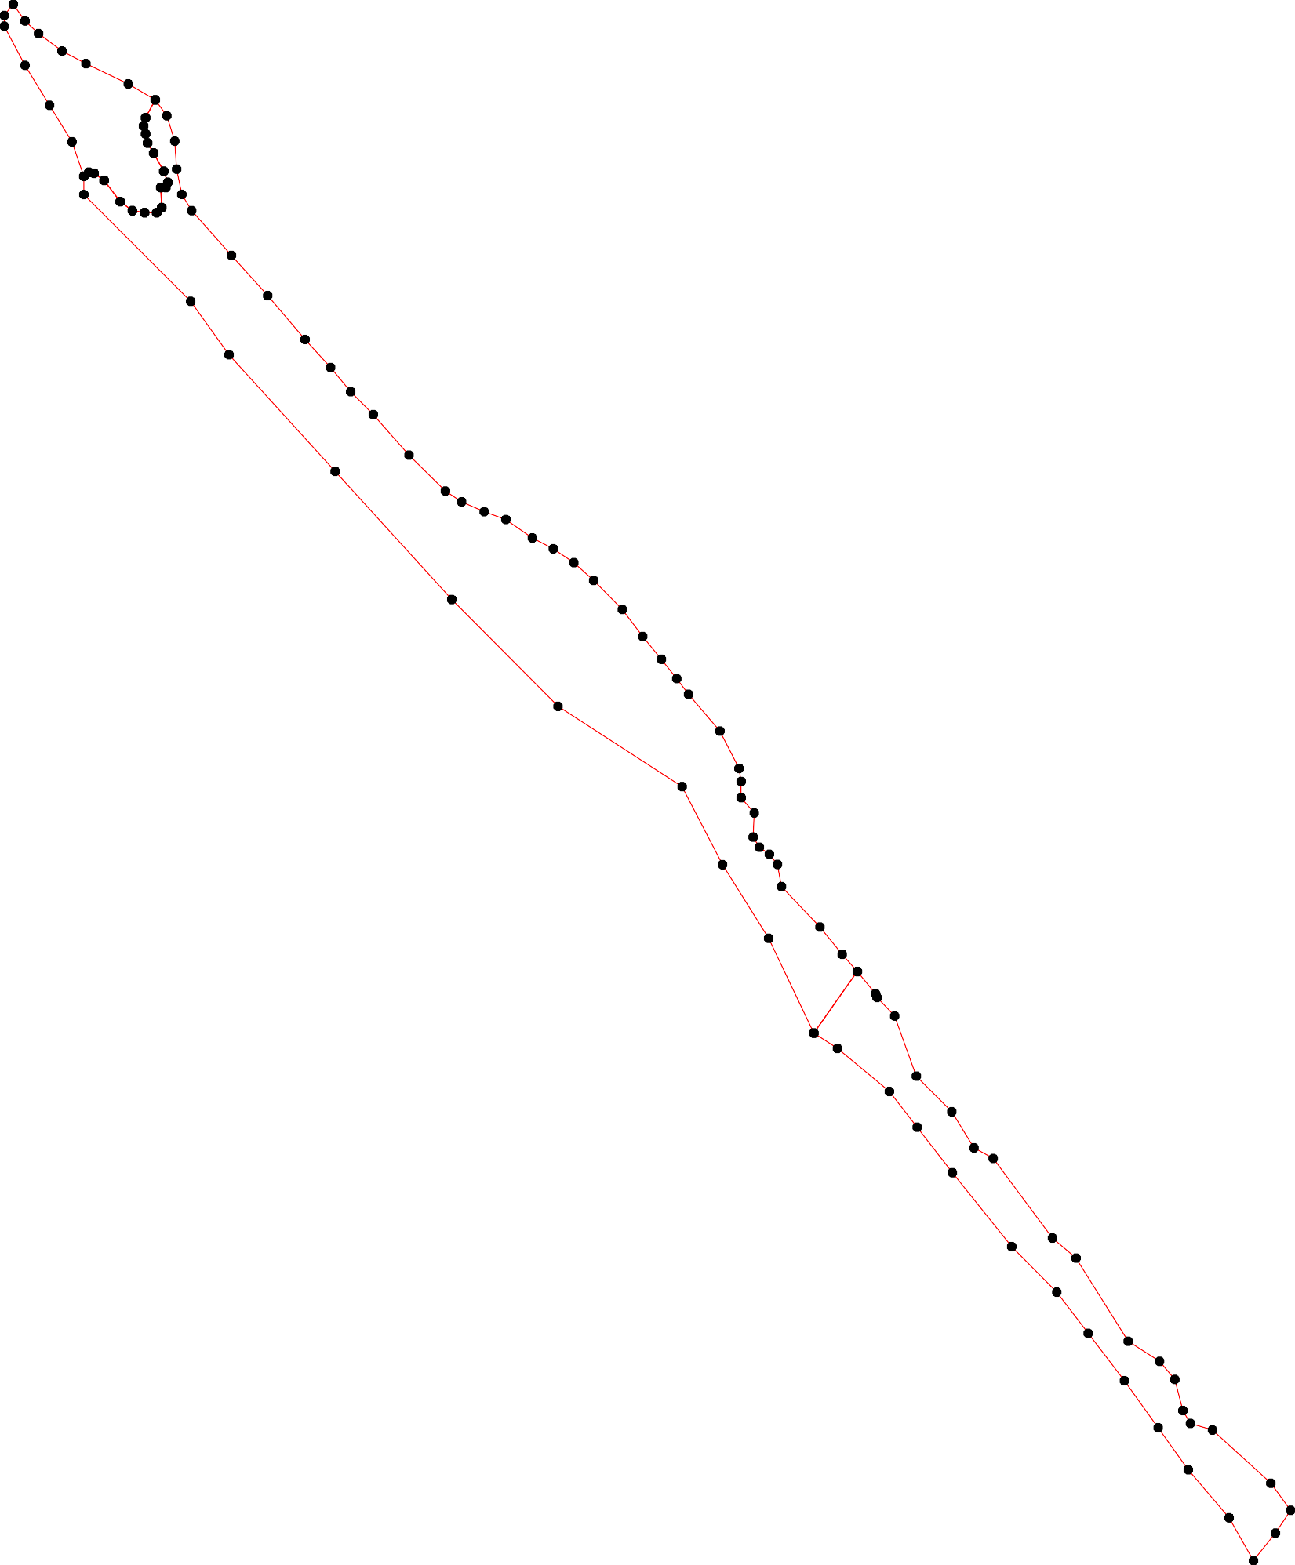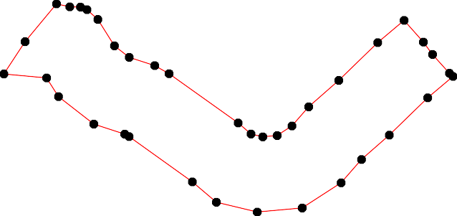1 - характерная точка контура, сведения о которой позволяют однозначно определить её на местности
- вновь образованная часть контура, сведения о которой достаточны для определения её местоположения

ОПИСАНИЕ МЕСТОПОЛОЖЕНИЯ ГРАНИЦ

6.1 Зона кладбищ

(наименование объекта местоположение границ, которого описано (далее - объект)

Раздел 1

Сведения об объекте
№ п/п | Характеристики объекта | Описание характеристик
1 | 2 | 3
1 | Местоположение объекта | Российская Федерация, Рязанская область, р-н Сасовский, с/п Новоберезовское
2 | Площадь объекта ± величина погрешности определения площади (P ± Дельта P) | 54302кв.м. ± 131кв.м.
3 | Иные характеристики объекта | Номер зоны:

Раздел 2

Сведения о местоположении границ объекта
1. Система координат МСК-62
2. Сведения о характерных точках границ объекта
Обозначе ние характер ных точек границ | Координаты, м |  | Метод определения координат характерной точки | Средняя квадратичес кая погрешност ь положения характерной точки (Мt), м | Описание обозначения точки на местности (при наличии)
Обозначе ние характер ных точек границ | X | Y | Метод определения координат характерной точки |  | Описание обозначения точки на местности (при наличии)
1 | 2 | 3 | 4 | 5 | 6
ЗУ1(1)
1 | 396420,22 | 2281850,98 | Картометрический метод | 2,50 | -
2 | 396347,8 | 2281916,71 | Картометрический метод | 2,50 | -
3 | 396284,24 | 2281857,01 | Картометрический метод | 2,50 | -
4 | 396324,74 | 2281791,45 | Картометрический метод | 2,50 | -
1 | 396420,22 | 2281850,98 | Картометрический метод | 2,50 | -
ЗУ1(2)
5 | 394322,77 | 2283541,84 | Картометрический метод | 2,50 | -
6 | 394396,76 | 2283628,69 | Картометрический метод | 2,50 | -
7 | 394348,73 | 2283671,73 | Картометрический метод | 2,50 | -
8 | 394274,34 | 2283584,42 | Картометрический метод | 2,50 | -
5 | 394322,77 | 2283541,84 | Картометрический метод | 2,50 | -
ЗУ1(3)
9 | 393804,5 | 2284108,84 | Картометрический метод | 2,50 | -
10 | 393825,3 | 2284154,86 | Картометрический метод | 2,50 | -
11 | 393708,88 | 2284258,86 | Картометрический метод | 2,50 | -
12 | 393637,17 | 2284178,16 | Картометрический метод | 2,50 | -
13 | 393578,87 | 2284103,61 | Картометрический метод | 2,50 | -
14 | 393504,5 | 2284008,51 | Картометрический метод | 2,50 | -
15 | 393564,11 | 2283959,7 | Картометрический метод | 2,50 | -
16 | 393638 | 2284035,7 | Картометрический метод | 2,50 | -
17 | 393690,73 | 2284064,17 | Картометрический метод | 2,50 | -
18 | 393725,61 | 2284072,51 | Картометрический метод | 2,50 | -
9 | 393804,5 | 2284108,84 | Картометрический метод | 2,50 | -
3. Сведения о характерных точках части (частей) границы объекта
Обозначе ние характер ных точек части границы | Координаты, м |  | Метод определения координат характерной точки | Средняя квадратичес кая погрешност ь положения характерной точки (Мt), м | Описание обозначения точки на местности (при наличии)
Обозначе ние характер ных точек части границы | X | Y | Метод определения координат характерной точки |  | Описание обозначения точки на местности (при наличии)
1 | 2 | 3 | 4 | 5 | 6
Часть № -
- | - | - | - | - | -

50
49
Раздел 4
План границ объекта

1

2
4
3

6

7
5

8

10
9

18 11
17
16
12
15 13

14

Используемые условные знаки и обозначения:

Масштаб 1:10000

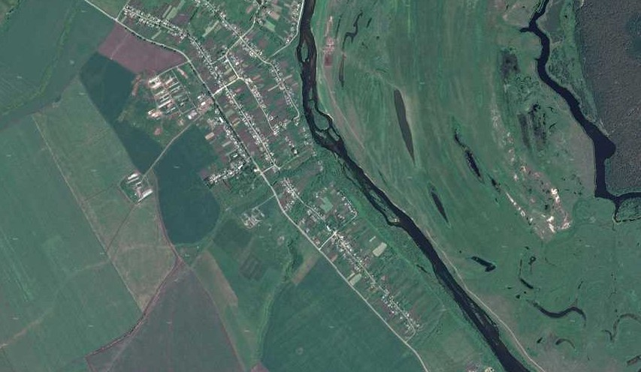1 - характерная точка контура, сведения о которой позволяют однозначно определить её на местности
- вновь образованная часть контура, сведения о которой достаточны для определения её местоположения

